人教版选必1 第4章 光·落选题清单（23题）
一、超纲（1题）
【原位置】讲和练·例题54（P1148-P1185） 【删除原因】超纲：需用到「用油膜法估测油酸分子的大小」——人教版选择性必修第三册第一章第2节；已转投「人教版选必3 第1章 分子动理论·转投暂存」
54．某同学利用如图甲所示的装置测量某种单色光的波长。实验时，光源正常发光，调整仪器从目镜中可以观察到干涉条纹。
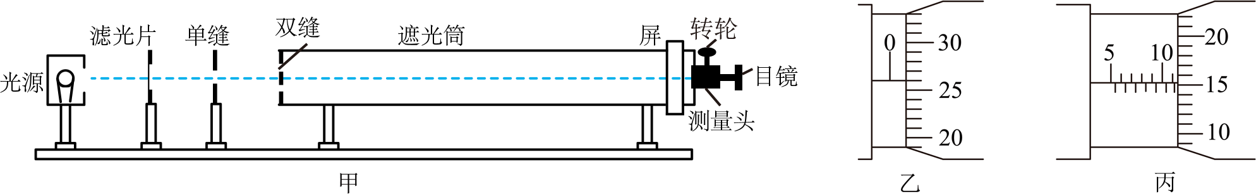
(1)该同学在测量相邻亮条纹的间距△x时，并不是直接测量某相邻亮条纹的间距，而是先测量多个亮条纹的间距再求出Δx。下列测量采用了类似方法的有___________
A．“探究两个互成角度的力的合成规律”的实验中合力的测量
B．“探究弹簧弹力与形变量的关系”的实验中弹簧的形变量的测量
C．“用油膜法估测油酸分子的大小”的实验中1滴油酸酒精溶液体积的测量
(2)该同学转动手轮，使测量头的分划板中心刻线与某亮纹中心对齐，将该亮纹定为第1条亮纹，此时手轮上的示数如图乙所示：然后同方向转动手轮，使分划板中心刻线与第6条亮纹中心对齐，记下此时手轮上的示数，如图丙所示为___________mm，求得相邻亮纹的间距△x为___________mm（计算结果保留三位有效数字）。
(3)若相邻亮条纹的间距为Δx、单缝与屏的距离为Δx，双缝与屏的距离为L₂，单缝宽为d₁，双缝间距为d₂，则光的波长用上述部分物理量可表示为$$λ=$$___________
(4)关于此实验，下面几种说法正确的是___________
A．仅撤掉滤光片，光屏仍能观察到干涉图样
B．仅将单缝移近双缝，光屏上观察到的条纹数变少
C．单、双缝相平行，两缝与光屏上的条纹相垂直
D．仅撤掉双缝，在光屏上可能观察到明暗相间的条纹
【答案】(1)C
(2) 11.652 2.28
(3)$$\frac{\text{Δ}x⋅d_{2}}{L_{2}}$$
(4)AD
【难度】0.65
【知识点】用双缝干涉实验测量光的波长
【详解】（1）该同学在测量相邻亮条纹的间距△x时，并不是直接测量某相邻亮条纹的间距，而是先测量多个亮条纹的间距再求出Δx。使用了积累法，减小了测量误差，“用油膜法估测油酸分子的大小”的实验中1滴油酸酒精溶液体积的测量，同样使用了积累法，减小了测量误差。
故选C。
（2）[1]螺旋测微器的最小分度值为0.01mm，图乙的读数为
$$0+26.0×0.01\text{mm=0}\text{.260mm}$$
图丙的读数为
$$11.5\text{mm}+15.2×0.01\text{mm=11}\text{.652mm}$$
[2]相邻亮纹的间距为
$$Δx=\frac{a}{n−1}=\frac{11.652−0.260}{6−1}\text{mm=2}\text{.28mm}$$
（3）根据干涉条纹间距公式有
$$Δx=\frac{L_{2}}{d_{2}}λ$$
整理得
$$λ=\frac{\text{Δ}x⋅d_{2}}{L_{2}}$$
（4）A．仅撤掉滤光片，通过单缝和双缝的是复色光，满足干涉条件，光屏仍能观察到干涉图样，故A正确；
B．根据干涉条纹间距公式有
$$Δx=\frac{L_{2}}{d_{2}}λ$$
光屏上观察到的条纹数与单缝移和双缝距离无关，故B错误；
C．单、双缝相平行，两缝与光屏上的条纹平行，故C错误；
D．仅撤掉双缝，光通过单缝发生衍射，在光屏上能观察到明暗相间的条纹，故D正确。
故选AD。

二、高度重复（3题）
【原位置】讲和练·练习题21（P437-P458） 【删除原因】高度重复：同原题19：光纤恰好全反射多选，知识点+题型+解法相同，仅换数与问量
21．如图为一圆柱状的光导纤维，其纵截面MNPQ为矩形，MQ为材料的截面直径。与MNPQ在同一平面内的一束单色光，以入射角$$α=30°$$从空气经圆心O射入光导纤维内，恰好未从MN边界射出，则（ ）
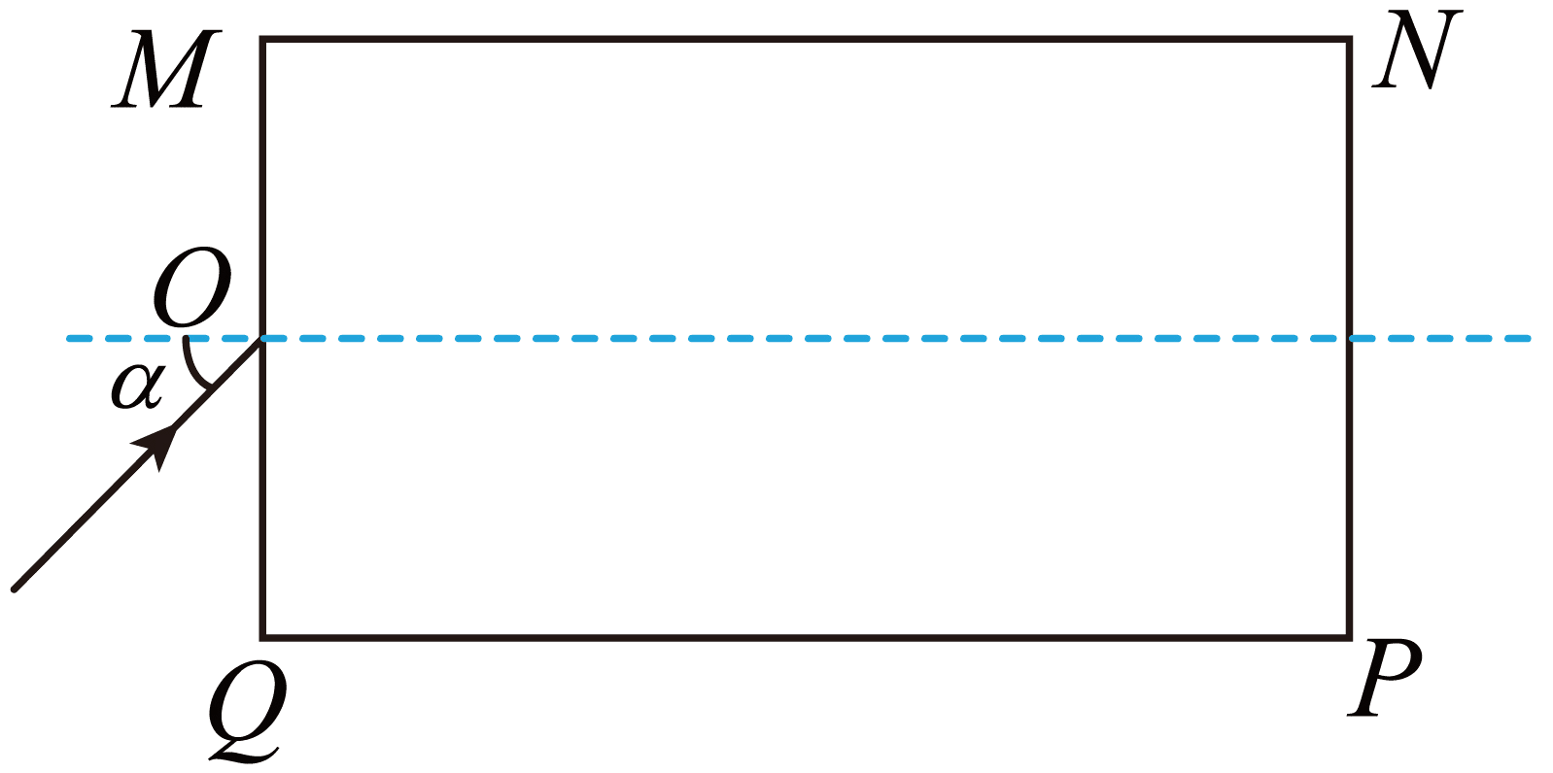
A．临界角为60° B．折射率为$$\frac{\sqrt{5}}{2}$$
C．单色光射入后波长变长 D．减小入射角α，传播的时间变短
【答案】BD
【难度】0.65
【知识点】折射和全反射的综合问题、光导纤维
【详解】AB．由题意可知
$$sinC=\frac{1}{n}$$
$$\frac{sinα}{sin({90}^{∘}−C)}=n$$
可得
$$n=\frac{\sqrt{5}}{2}$$
$$tanC=2$$
选项A错误，B正确；
C．单色光射入后波速变小，频率不变，根据
$$λ=\frac{v}{f}$$
则波长变短，选项C错误；
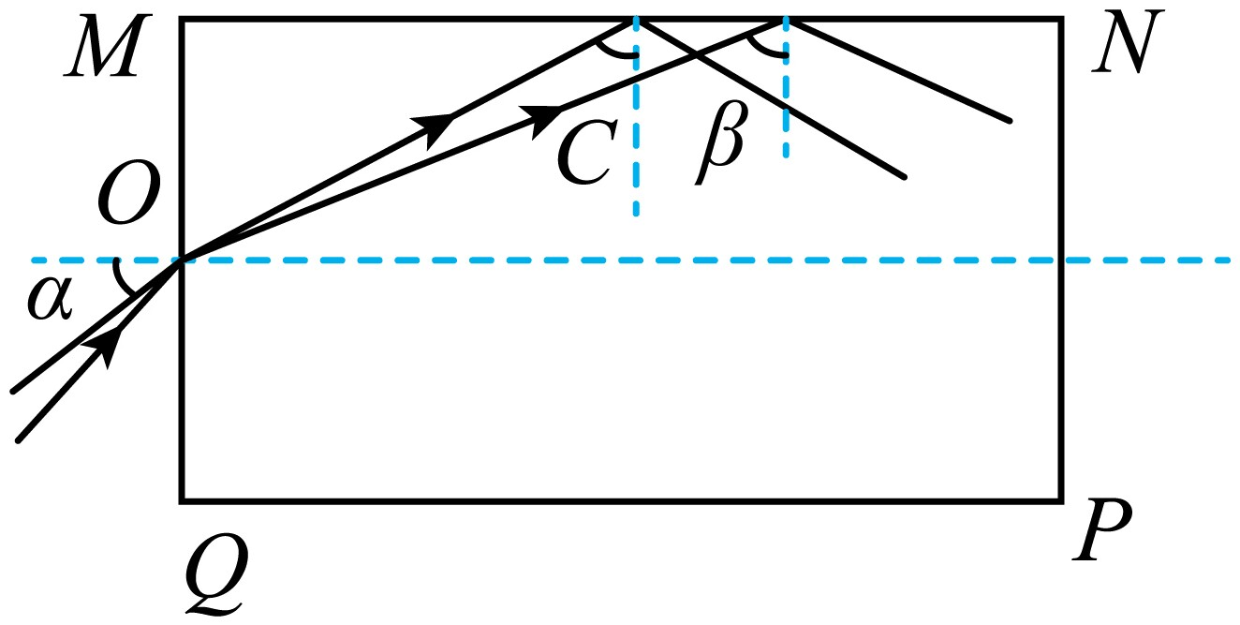
D．减小入射角α，折射角变小，则光线射到侧壁上的入射角β变大，根据
$$t=\frac{\frac{l}{sinβ}}{v}$$
传播的时间变短，选项D正确。
故选BD。

【原位置】讲和练·练习题44（P888-P896） 【删除原因】高度重复：同原题42：旋转偏振片判断A/B处光强，情境几乎相同
44．如图所示，让阳光通过偏振片P、Q，以光的传播方向为轴旋转偏振片P，则图中A、B两处观察到透射光强度的变化情况是（ ）
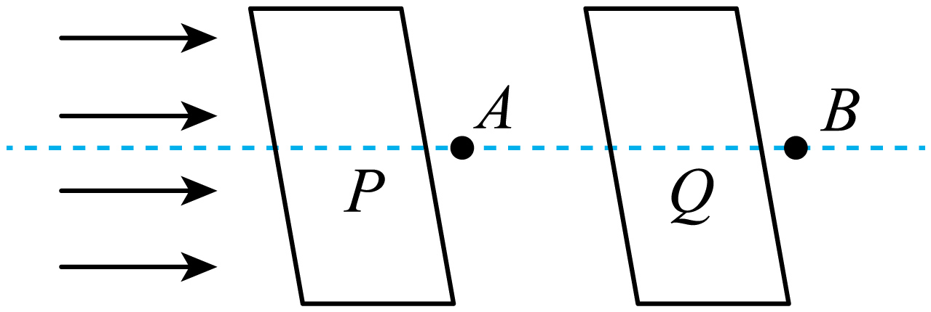
A．A、B两处光强均不变 B．A、B两处光强均有变化
C．A处光强不变，B处光强有变化 D．A处光强有变化，B处光强不变
【答案】C
【难度】0.85
【知识点】偏振现象及其解释
【详解】太阳光是自然光，向各个方向偏振的光的强度是相同的，通过偏振片后变为偏振光，故使偏振片P以光的传播方向为轴旋转，A处光强不变；只有当偏振片Q转到和P偏振片平行的时候，B处光强最大，当偏振片P与偏振片Q垂直时，B处没有亮度，B处光的强度发生变化。
故选C。

【原位置】讲和练·练习题58（P1281-P1301） 【删除原因】高度重复：同原题55(2)：游标卡尺对准亮纹读数求λ完全同款仅换数
58．用某种单色光做双缝干涉实验时，已知双缝间距离$$d=0.20\text{mm}$$，双缝到毛玻璃屏间的距离为$$l=75.0\text{cm}$$。
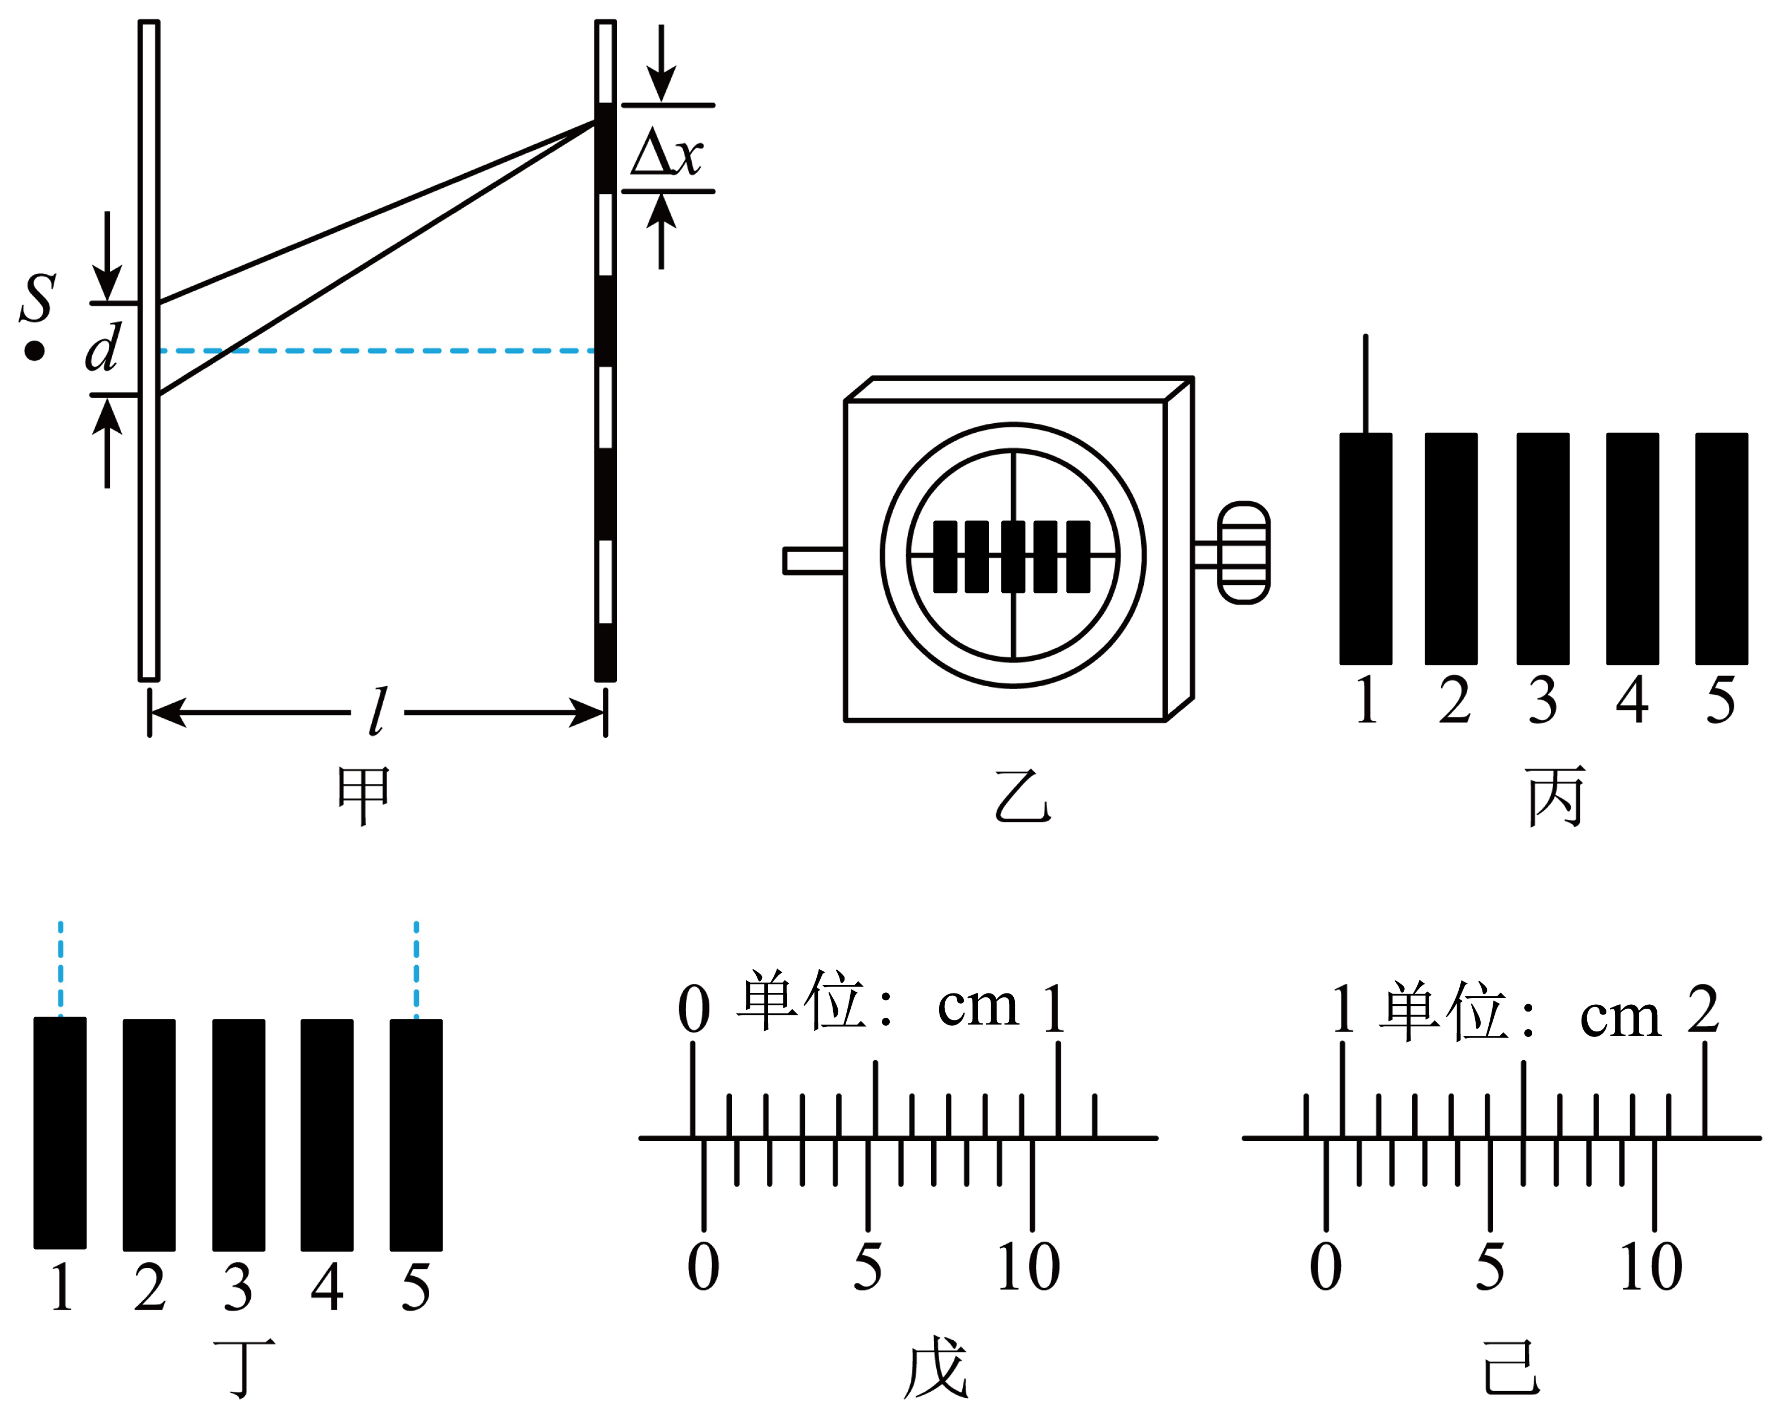
(1)为正确记下手轮上的读数，若第一次转动手轮使目镜中能观察到如图所示，然后再次转动手轮，需要使目镜中能观察到图______（在A、B、C、D中选填一个）
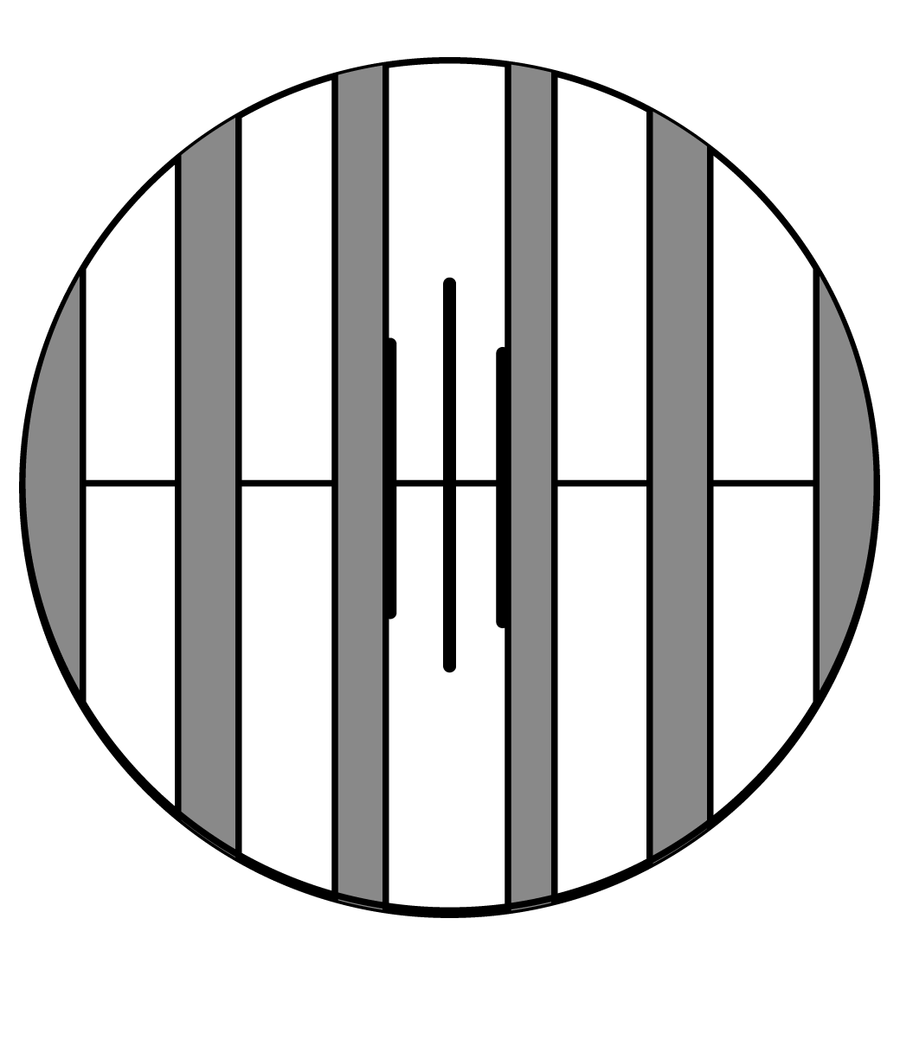
A.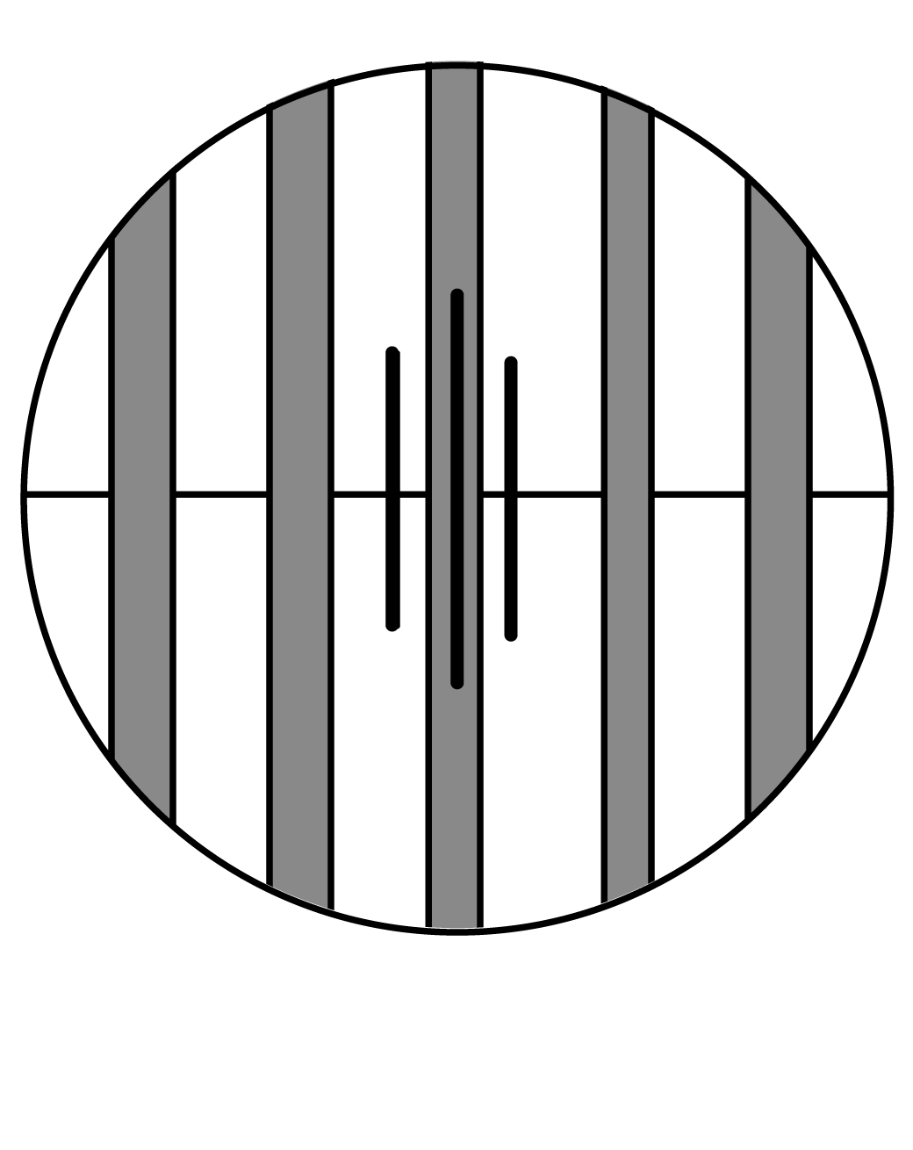 B.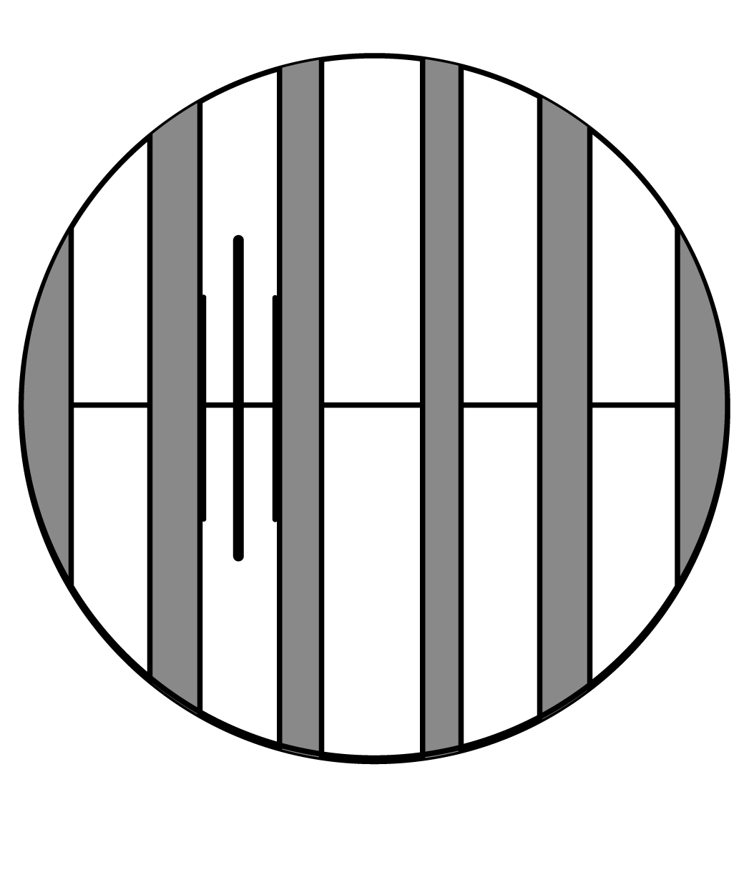 C.  D.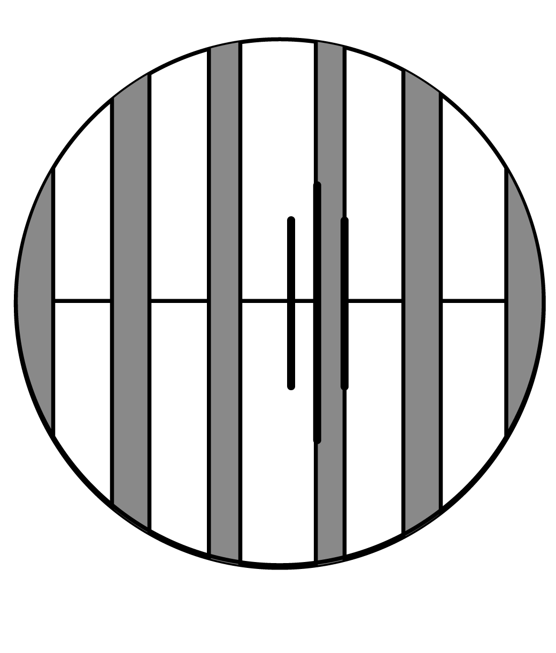
(2)如图甲所示，实验时先转动如图乙所示的测量头上的手轮，使与游标卡尺相连的分划板中心刻线对准如图丙所示的第1条亮条纹，此时卡尺的主尺和游标的位置如图戊所示，则游标卡尺上的读数$$x_{1}=$$______mm，然后再转动手轮，使与游标卡尺相连的分划板中心刻线向右边移动，直到对准第5条亮条纹，如图丁所示，此时卡尺的主尺和游标的位置如图己所示，则游标卡尺上的读数$$x_{2}=$$______mm ；
(3)由以上已知数据和测量数据，则该单色光的波长是______mm。
【答案】(1)C
(2) 0.3 9.6
(3)$$6.2×{10}^{−4}$$
【难度】0.65
【知识点】用双缝干涉实验测量光的波长
【详解】（1）为了测定相邻两个亮条纹的间距，转动手轮使目镜中能观察到如图乙所示的分划板中心刻度与干涉条纹，记下此时手轮上的读数；然后再次转动手轮，使分划板的中心刻线对齐下一条亮纹的中心；故选C。
（2）[1]10分度的游标卡尺精确度为0.1mm，对齐格式不估读，第1条亮条纹的中心位置为
$$x_{1}=0\text{mm}+3×0.1\text{mm}=0.3\text{mm}$$
[2]第5条亮条纹的中心位置为
$$x_{2}=9\text{mm}+6×0.1\text{mm}=9.6\text{mm}$$
（3）第1条亮条纹与第5条亮条纹共有4个间隔，则相邻亮纹的中心距离为
$$Δx=\frac{x_{2}−x_{1}}{4}=\frac{93}{40}\text{mm}$$
根据双缝干涉的条纹间距公式$$Δx=\frac{L}{d}λ$$，可得波长为
$$λ=\frac{d}{L}Δx=\frac{0.2}{750}×\frac{93}{40}\text{mm}≈6.2×{10}^{−4}\text{mm}$$

三、组合内让位（19题）
【原位置】讲和练·例题2（P25-P37） 【删除原因】组合内让位：组合「4.1 折射中的几何光路综合计算」，保留题号7、4
2．如图所示，半径为R的半圆柱透明体置于水平桌面上，上表面水平，其横截面与桌面相切于A点。一细束单色光经球心O从空气中射入透明体内，光线与CO夹角为30°，出射光线射在桌面上B点处，测得A、B之间的距离为$$\frac{R}{2}$$，则该透明体的折射率为（ ）
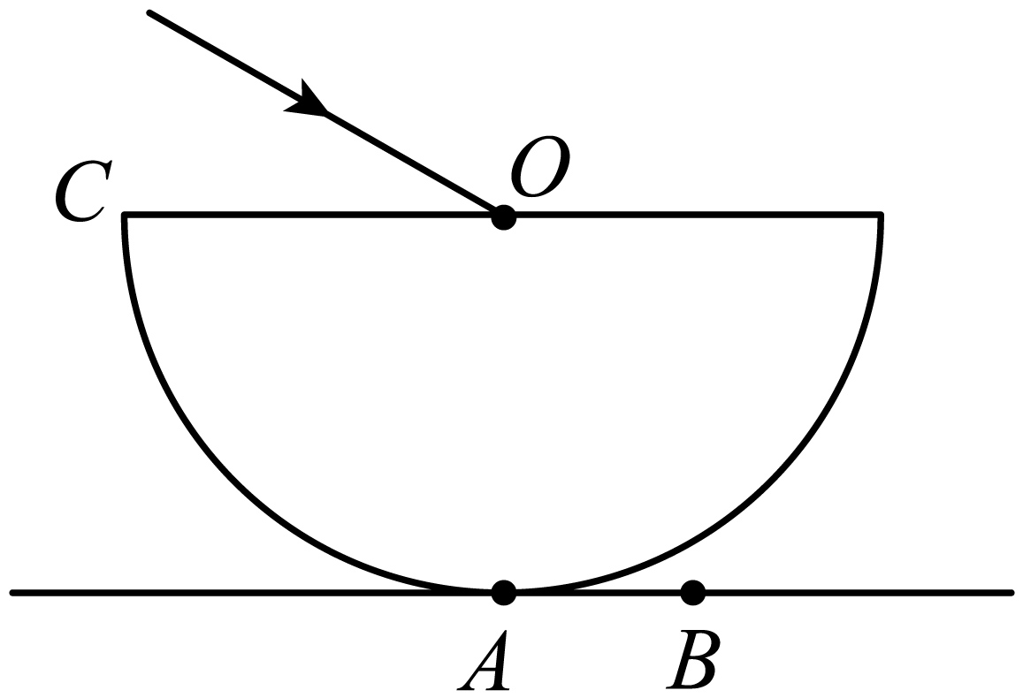
A．$$\frac{\sqrt{6}}{2}$$ B．$$\frac{\sqrt{10}}{2}$$ C．$$\frac{\sqrt{15}}{2}$$ D．$$\frac{\sqrt{7}}{2}$$
【答案】C
【难度】0.85
【知识点】光的折射定律
【详解】根据题意，光线图如图所示
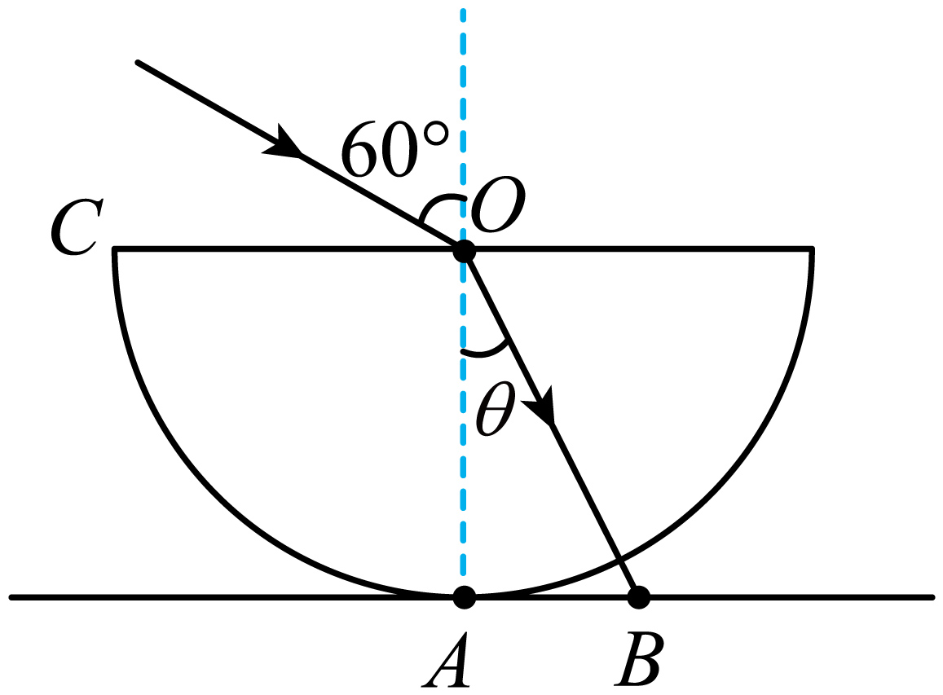
由几何关系可得
$$sinθ=\frac{AB}{OB}=\frac{\frac{R}{2}}{\sqrt{R^{2}+{(\frac{R}{2})}^{2}}}=\frac{\sqrt{5}}{5}$$
该透明体的折射率为
$$n=\frac{sin60°}{sinθ}=\frac{\sqrt{15}}{2}$$
故选C。

【原位置】讲和练·例题3（P38-P69） 【删除原因】组合内让位：组合「4.1 折射中的几何光路综合计算」，保留题号7、4
3．如图所示，一束单色光平行于$$aa^{′}b^{′}b$$平面且与$$aa^{′}$$成$$θ$$角（$$tanθ=0.5$$）射入长方体玻璃砖，在玻璃砖的上下表面均发生了反射和折射。A、B、C、D为光线上的四个点，其中A为入射光线上的点且到$$aa^{′}$$的距离为3cm，B到A的水平距离为14cm，B、C连线平行于$$aa^{′}$$且B、C两点的距离为4cm，C、D连线垂直于$$aa^{′}$$且C、D两点的距离为13cm，已知光在真空中传播的速度为$$c=3×{10}^{8}\text{m/s}$$，下列说法正确的是（ ）
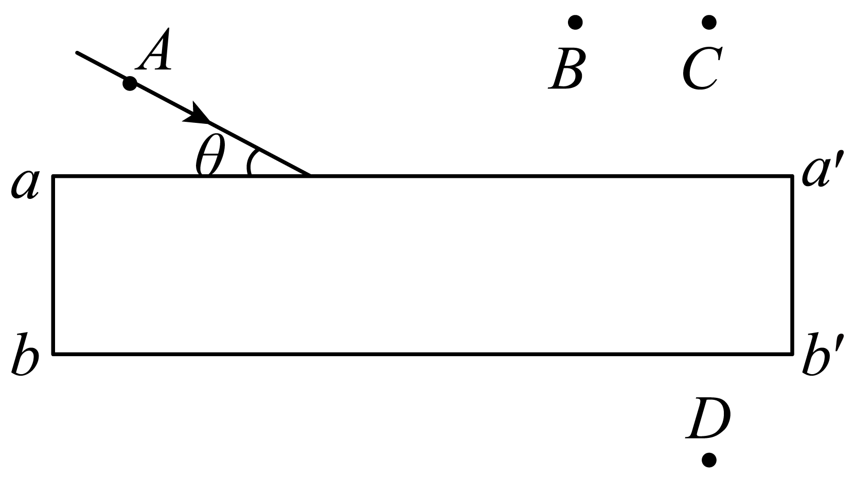
A．玻璃砖的厚度为4cm
B．玻璃砖的折射率为1.5
C．光在玻璃砖内的传播速度为$$\frac{c}{3}$$
D．过C点的光线在玻璃砖中传播的时间为$$\frac{4\sqrt{5}}{3}×{10}^{−10}\text{s}$$
【答案】A
【难度】0.65
【知识点】光的折射定律、折射率的波长表达式和速度表达式
【详解】A．如图所示
$$tanθ=0.5$$，$$AM=3\text{cm}$$
故
$$MP=6\text{cm}$$，$$PE=8\text{cm}$$，$$BC=PN=4\text{cm}$$，$$PO=ON=2\text{cm}$$，$$BE=CF=4\text{cm}$$
$$QG=ON+NF=10\text{cm}$$，$$DG=5\text{cm}$$
则玻璃砖的厚度
$$FG=CD−GD−CF=4\text{cm}$$
故A正确；
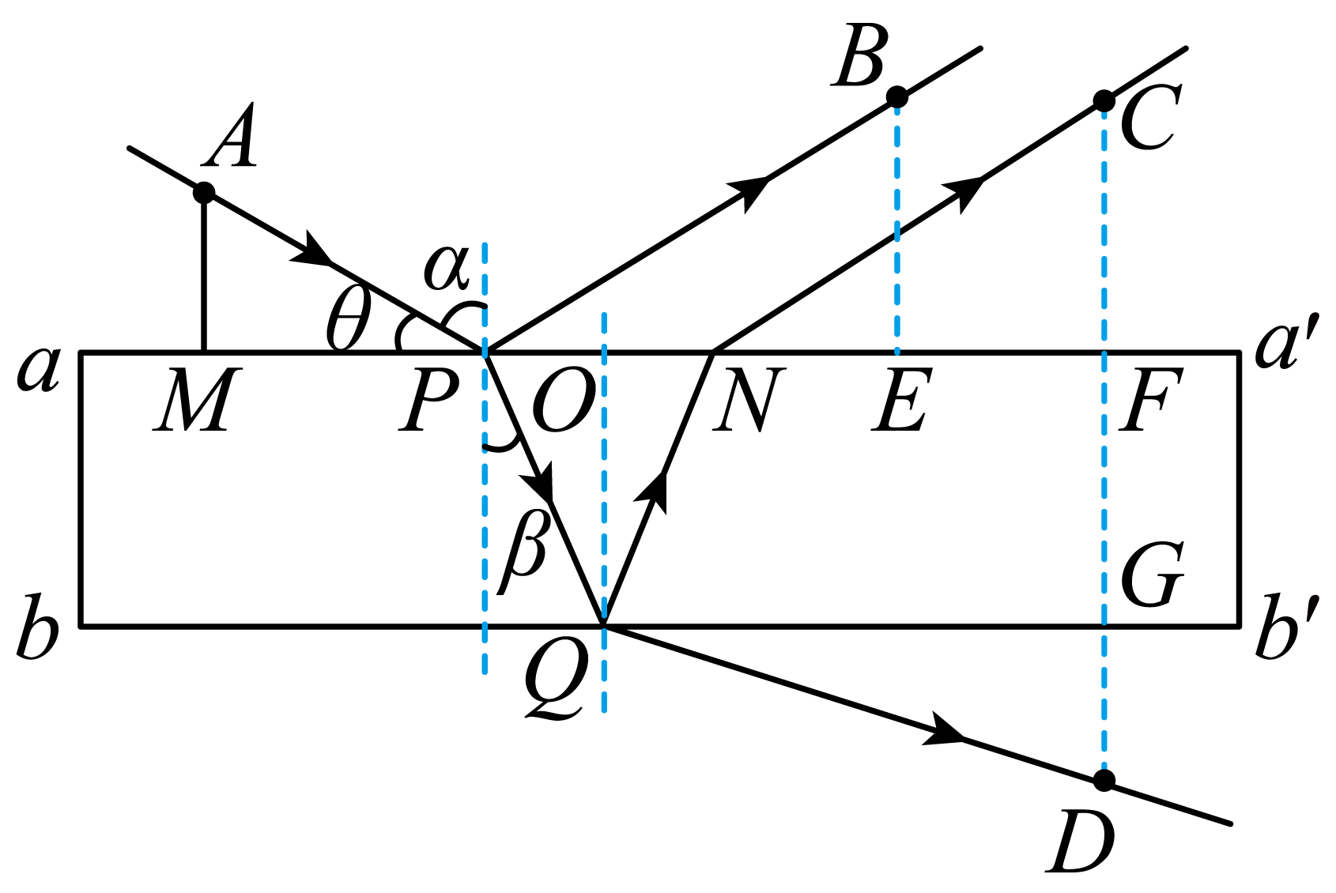
BC．因为
$$sinα=\frac{2\sqrt{5}}{5}$$
$$sinβ=\frac{\sqrt{5}}{5}$$
玻璃砖的折射率为
$$n=\frac{sinα}{sinβ}=2$$
光在玻璃砖内的传播速度为
$$v=\frac{c}{n}=\frac{c}{2}$$
故BC错误；
D．过$$C$$点的光线在玻璃砖中传播的距离为
$$x=4\sqrt{5}\text{cm}$$
传播的时间为
$$t=\frac{8\sqrt{5}}{3}×{10}^{−10}\text{s}$$
故D错误。
故选A。

【原位置】讲和练·练习题5（P97-P116） 【删除原因】组合内让位：组合「4.1 折射中的几何光路综合计算」，保留题号7、4
5．某兴趣小组在研究光的折射规律时，将某种单色光以相同的入射角斜射入不同厚度的同种平行玻璃砖中，如图甲所示，发现光线的侧移量x与玻璃砖的厚度h的关系如图乙，已知单色光的入射角为$$i=60°$$，由此可求得这种玻璃砖对该单色光的折射率为（ ）
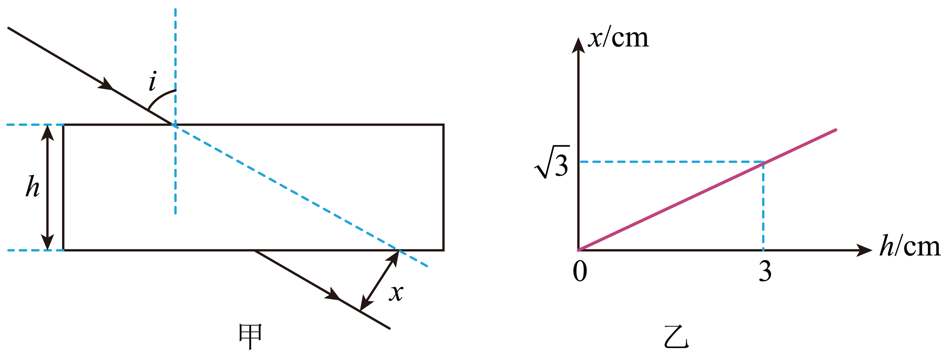
A．$$\sqrt{2}$$ B．$$\sqrt{3}$$ C．1.5 D．2
【答案】B
【难度】0.65
【知识点】光的折射定律
【详解】如图，设折射角为r，根据几何知识得
$$AD=htan60°=\sqrt{3}h$$
$$BD=\frac{x}{sin30°}=2x$$
$$AB=htanr$$
结合几何关系$$AB=AD−BD$$得
$$x=\frac{\sqrt{3}−tanr}{2}h$$
结合图像可得
$$\frac{\sqrt{3}−tanr}{2}=\frac{\sqrt{3}}{3}$$
解得
$$tanr=\frac{\sqrt{3}}{3}$$
可知$$r=30°$$，故这种玻璃砖对该单色光的折射率为
$$n=\frac{sini}{sinr}=\sqrt{3}$$
故选B。
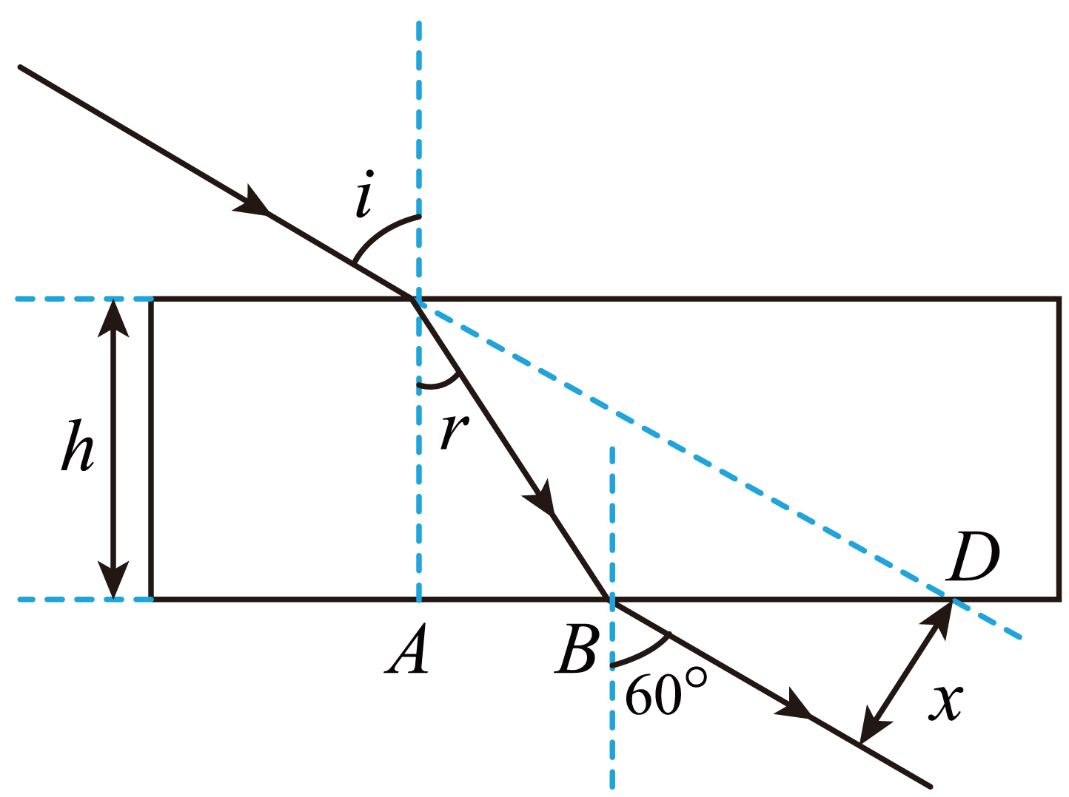

【原位置】讲和练·练习题6（P117-P142） 【删除原因】组合内让位：组合「4.1 折射中的几何光路综合计算」，保留题号7、4
6．截面如图所示的直角棱镜ABC，其中BC边和CA边镀有全反射膜。一细束白光以入射角$$θ=60°$$从AB边入射，然后经过BC、CA反射，又从AB边射出。已知三角形AB边的高为h，真空光速为c。对经过两次反射，并从AB边射出的光束，有（ ）
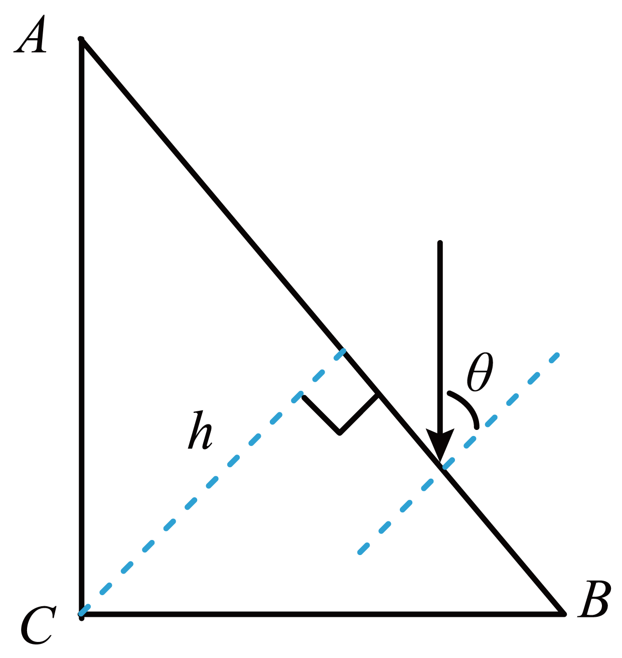
A．出射方向相对于入射方向的转角大小与光的颜色有关
B．紫光在出射位置与入射位置间距最大
C．光在棱镜中用时最短的光的折射率为$$\sqrt{3}$$
D．光在棱镜当中传播用时最短为$$\frac{2\sqrt{3}h}{c}$$
【答案】D
【难度】0.65
【知识点】光的折射定律、折射率的波长表达式和速度表达式
【详解】A．作出光路如图：
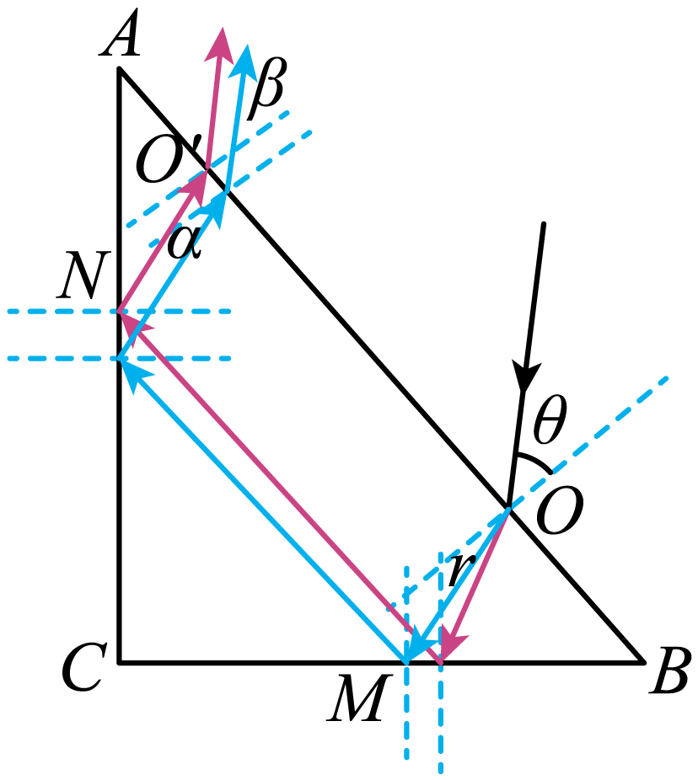
由几何关系可知α=r，β=θ，因此从AB边射出的光束与入射光线平行，与光的颜色无关，故A错误；
B．根据题意可知折射率越大，出射位置与入射位置间距越小，紫光折射率最大，所以其出射位置与入射位置间距最小，故B错误；
C．根据运动学公式可知光在棱镜中的传播时间
$$t＝\frac{OM+MN+NO′}{v}$$
$$v＝\frac{c}{n}$$
$$n＝\frac{\text{sin}θ}{\text{sin}r}$$
结合几何关系可知当r=45°时传播时间最短，此时的折射率
$$n=\frac{sinθ}{sinr}=\frac{\frac{\sqrt{3}}{2}}{\frac{\sqrt{2}}{2}}=\sqrt{\frac{3}{2}}$$
故C错误。
D．由几何关系可知，光传播的最短距离为
$$x=\frac{2h}{cosr}=2\sqrt{2}h$$
最短时间
$$t=\frac{x}{v}=\frac{nx}{c}=\frac{2\sqrt{3}h}{c}$$
选项D正确。
故选D。

【原位置】讲和练·例题12（P246-P264） 【删除原因】组合内让位：组合「4.2 全反射与折射的综合计算」，保留题号24、29
12．如图所示，阴影部分ABC为一透明材料做成的柱形光学元件的横截面，该材料折射率$$n=2$$。AC弧为一半径为R的圆弧，D为圆弧的圆心，ABCD构成正方形，在D处有一点光源。若只考虑首次从圆弧AC直接射向AB、BC的光线，从光源射入圆弧AC的光中，有一部分光线不能从AB、BC直接射出，则不能射出的光线与能射出的光线对应的圆弧的比为（ ）
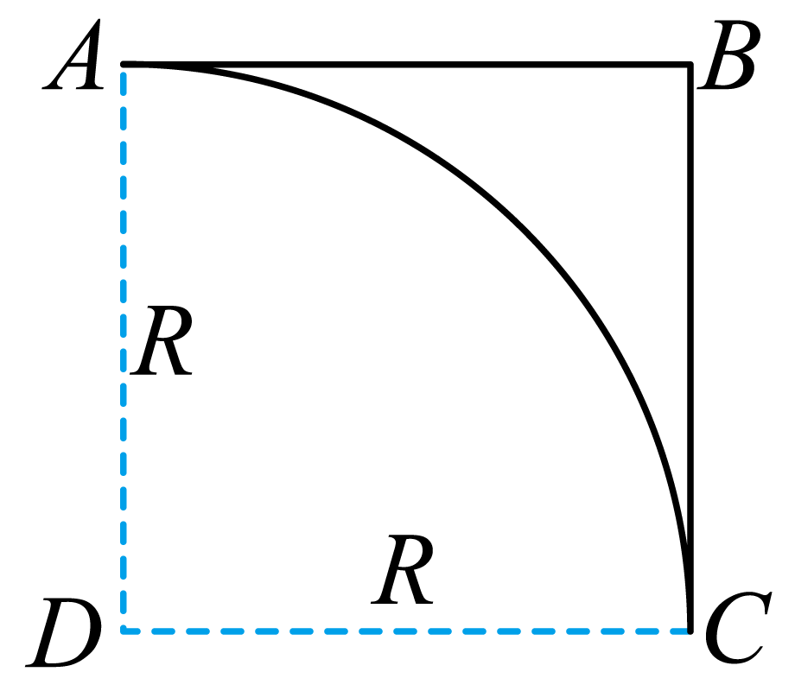
A．$$2:1$$ B．$$1:1$$ C．$$1:2$$ D．$$1:3$$
【答案】C
【难度】0.65
【知识点】发生全反射的条件、临界角
【详解】射入圆弧的光越靠近B越容易发生全反射，令临界角为C则有
$$n=\frac{1}{sinC}$$
解得
$$C={30}^{∘}$$
画出光路图如图所示
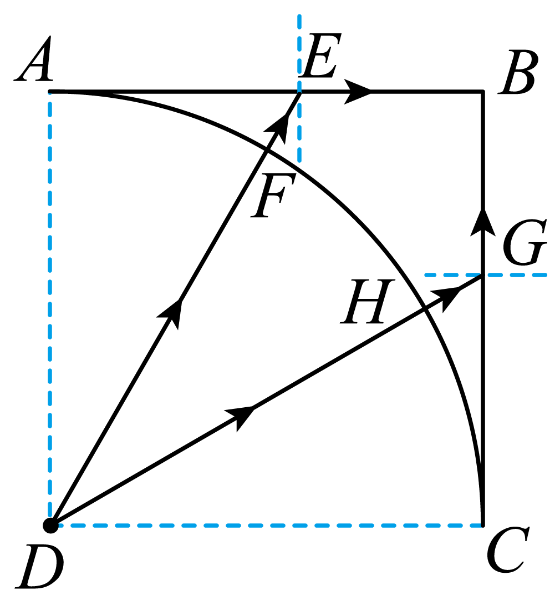
若沿DE方向射到AB面上的光线刚好发生全反射，则
$$∠ADF\text{=}{30}^{°}$$
若沿DG方向射到BC面上的光线刚好发生全反射，则
$$∠CDG\text{=}{30}^{°}$$
则不能射出的光线与能射出的光线对应的圆弧的比为
$$\frac{x_{1}}{x_{2}}=\frac{1}{2}$$
故选C。

【原位置】讲和练·练习题16（P312-P335） 【删除原因】组合内让位：组合「4.2 全反射与折射的综合计算」，保留题号24、29
16．如图所示半圆形玻璃砖、圆心为O。半径为R。某单色光由空气从OB边界的中点A垂直射入玻璃砖，并在圆弧边界 P点发生折射，该折射光线的反向延长线刚好过 B点、空气中的光速可认为是c，则 （ ）
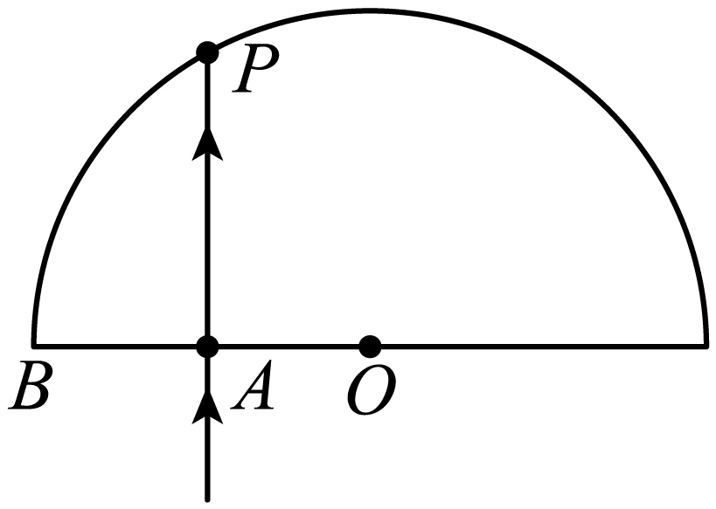
A．该玻璃对此单色光的临界角为30°
B．该玻璃对此单色光的折射率为$$\sqrt{5}$$
C．光从A传到P的时间为 $$\frac{3R}{2c}$$
D．玻璃的临界角随入射光线位置变化而变化
【答案】C
【难度】0.65
【知识点】光的折射定律、发生全反射的条件、临界角
【详解】B．作出如图所示光路图
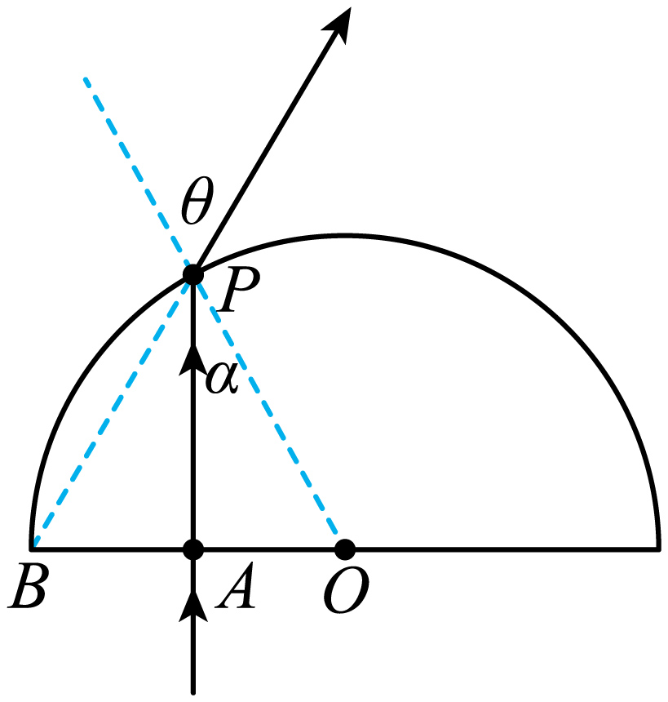
由几何关系入射角α为30°，折射角$$θ$$为60°，由折射定律可知
$$n=\frac{sin{60}^{\text{o}}}{sin{30}^{\text{o}}}=\sqrt{3}$$
B错误；
A．临界角的正弦值
$$sinC=\frac{1}{n}=\frac{\sqrt{3}}{3}≠\frac{1}{2}$$
因此临界角不是30º,A错误；
C．光在玻璃中的传播速度为
$$v=\frac{c}{n}=\frac{\sqrt{3}c}{3}$$
光在玻璃中的传播时间为
$$t=\frac{\frac{\sqrt{3}}{2}R}{\frac{\sqrt{3}}{3}c}=\frac{3R}{2c}$$
C正确；
D．玻璃的临界角是由玻璃的折射率决定的，与入射角无关，D错误。
故选C。

【原位置】讲和练·练习题17（P336-P357） 【删除原因】组合内让位：组合「4.2 临界角的应用（视场与透光区域）」，保留题号14、11
17．如图所示，高度为a且足够大的透明长方体，上表面中心有一点光源S，可向各个方向射出单色光，该单色光在透明体中的折射率$$n=2$$。下列选项正确的是（ ）
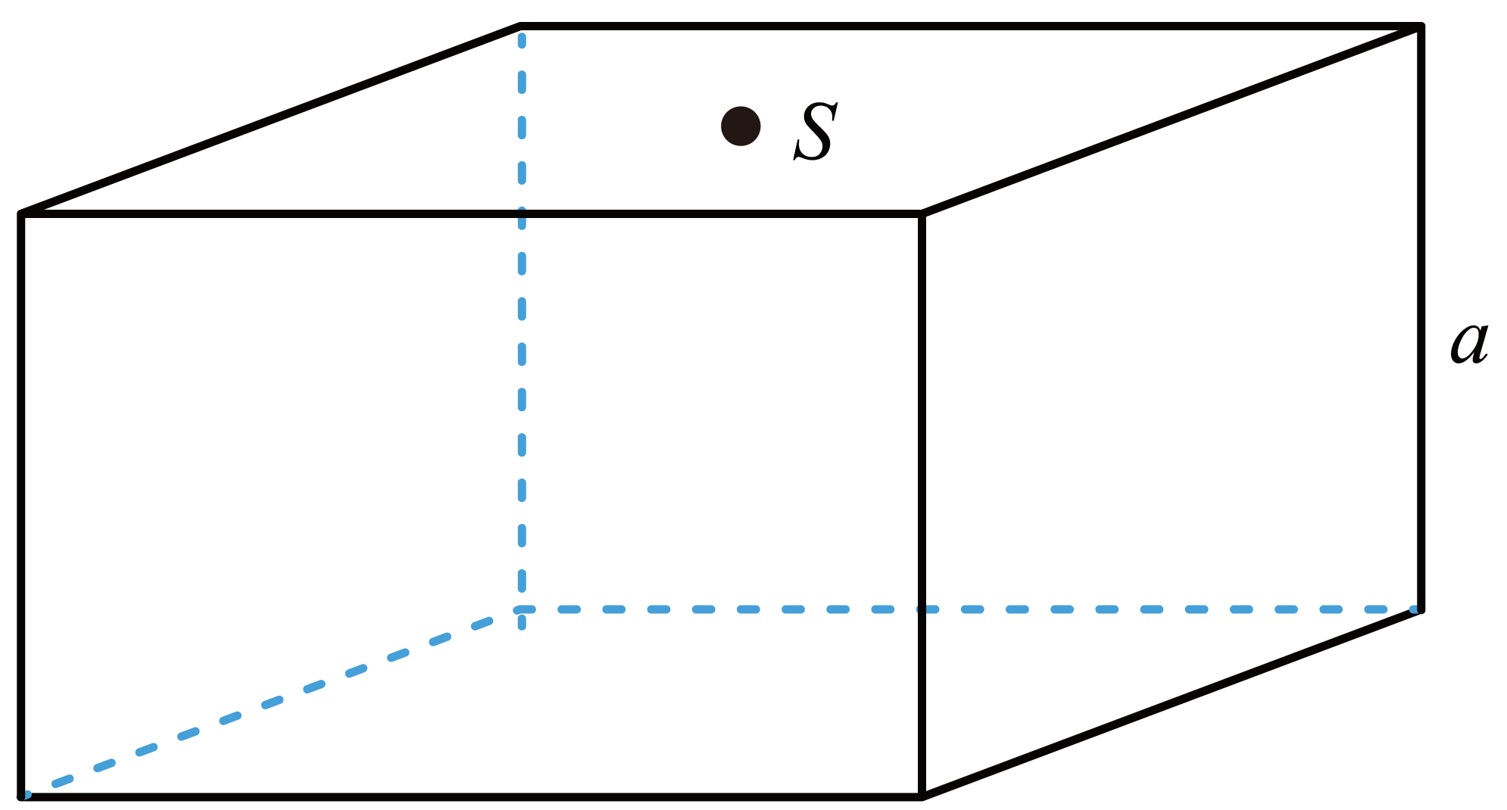
A．该单色光在长方体中发生全反射的临界角为30°
B．该单色光在长方体中发生全反射的临界角为45°
C．下表面有光射出的圆面积为$$\frac{\text{π}a^{2}}{3}$$
D．下表面有光射出的圆面积为$$\frac{\text{π}a^{2}}{2}$$
【答案】AC
【难度】0.65
【知识点】发生全反射的条件、临界角
【详解】AB．该单色光在长方体中发生全反射的临界角满足
$$\sin{C}=\frac{1}{n}$$
解得
$$∠C=30°$$
故A正确、B错误；
CD．做出恰好发生全反射的光路图如图
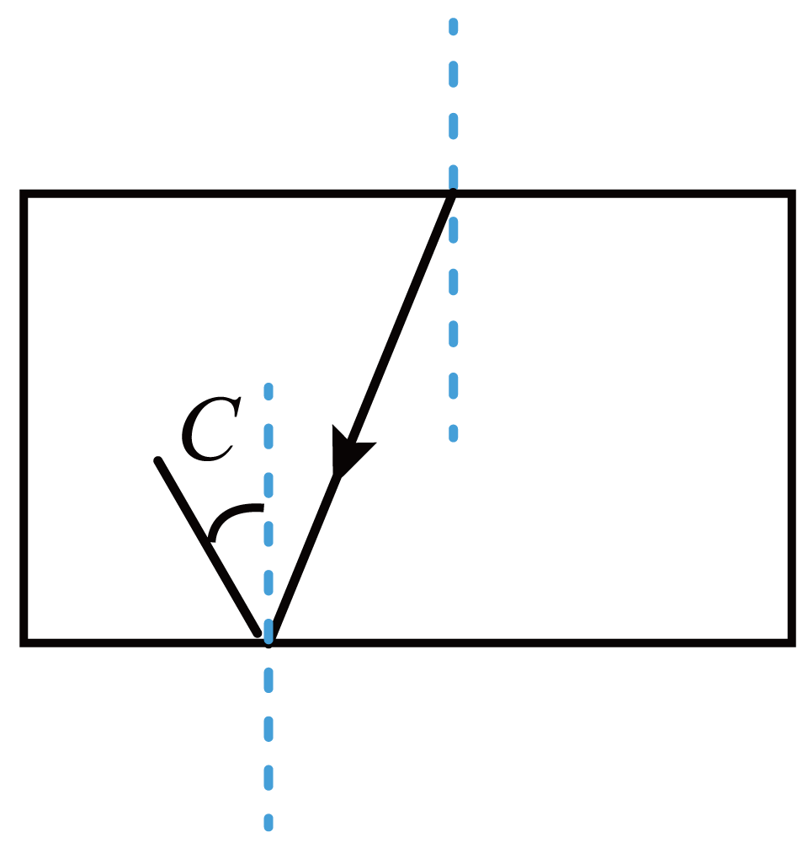
由几何关系，可得下表面有光射出的圆半径为
$$r=a\tan{C}$$
可得
$$S=πr^{2}=\frac{πa^{2}}{3}$$
故C正确、D错误。
故选AC。

【原位置】讲和练·练习题23（P483-P501） 【删除原因】组合内让位：组合「4.2 全反射与折射的综合计算」，保留题号24、29
23．如图为半径为$$R$$的透明半球体，$$PQ$$为半球体直径，$$O$$为半球体球心。现有一束激光垂直半球的平面射入半球体，入射点从$$O$$点沿半径$$OP$$缓慢向$$P$$点移动，发现当入射点与$$O$$点的距离为$$d$$时，激光刚好在正下方球冠处发生全反射，已知光在真空中的传播速度大小为$$c$$，求：
（1）半球体的折射率；
（2）激光在半球体中的传播速度大小。
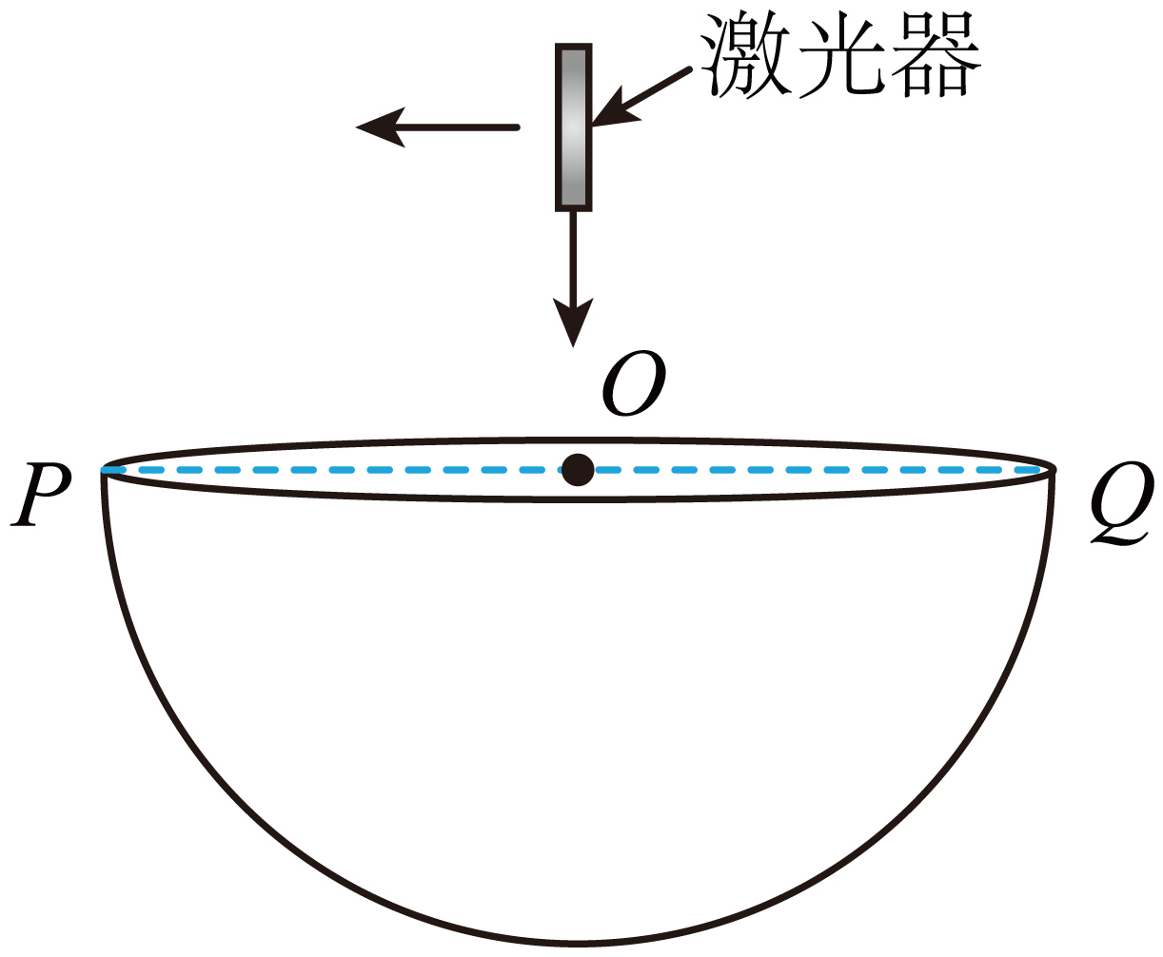
【答案】（1）$$n=\frac{R}{d}$$；（2）$$v=\frac{cd}{R}$$
【难度】0.65
【知识点】折射率的波长表达式和速度表达式、发生全反射的条件、临界角
【详解】（1）由题意作出光路图如图所示。
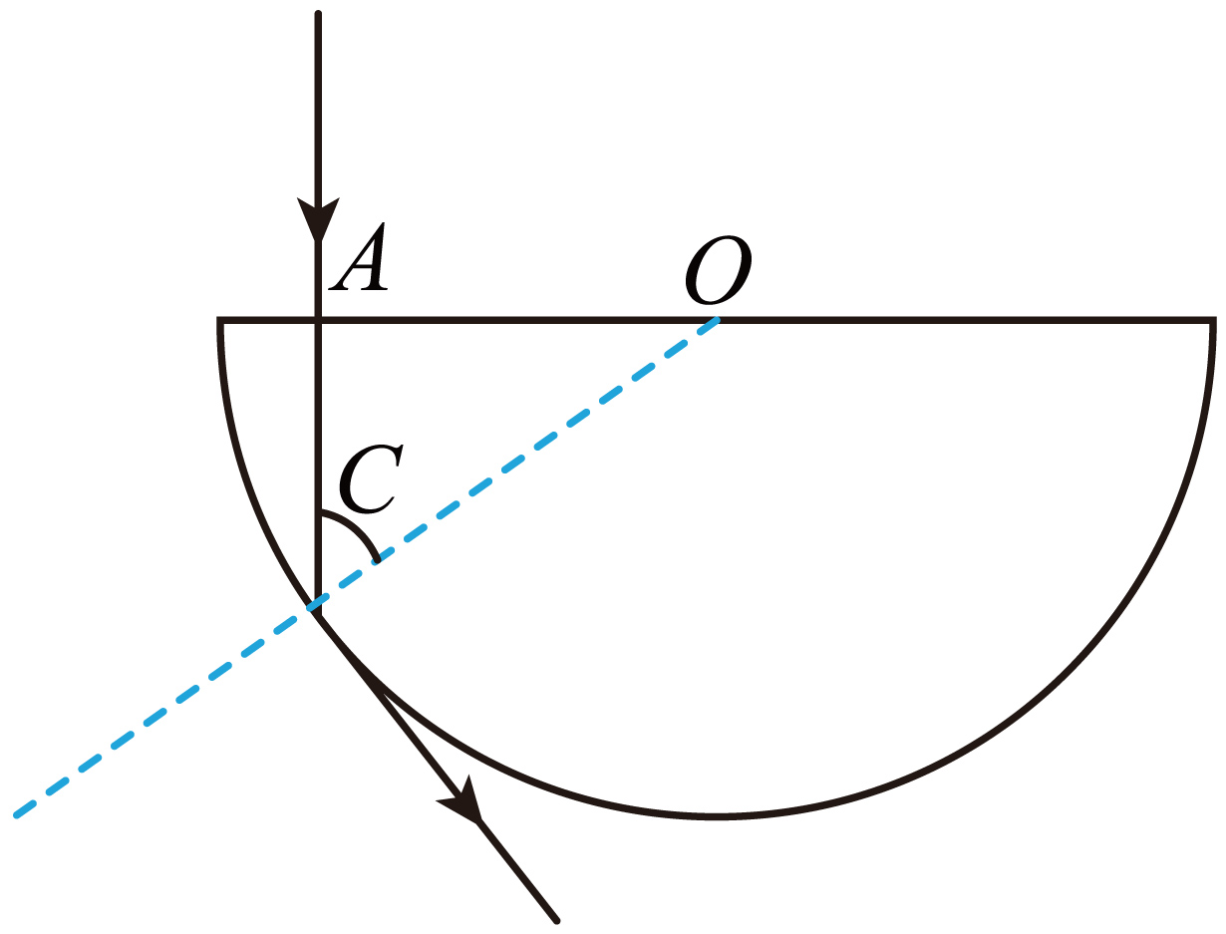
则
$$n=\frac{1}{sinC}$$
而
$$sinC=\frac{d}{R}$$
解得半球体的折射率
$$n=\frac{R}{d}$$
（2）根据
$$v=\frac{c}{n}$$
激光在半球体中的传播速度大小
$$v=\frac{cd}{R}$$

【原位置】讲和练·练习题25（P542-P567） 【删除原因】组合内让位：组合「4.2 全反射与折射的综合计算」，保留题号24、29
25．如图所示，某单色光以45°角入射到等腰三棱镜的一个侧面$$AB$$上，测得其折射角是30°，三棱镜的顶角$$A$$为70°。已知真空中的光速为$$c$$，求：
（1）此单色光在三棱镜中的折射率$$n$$；
（2）此单色光在该三棱镜中的速度大小$$v$$；
（3）通过计算判断该折射光在$$AC$$面上能否发生全反射。
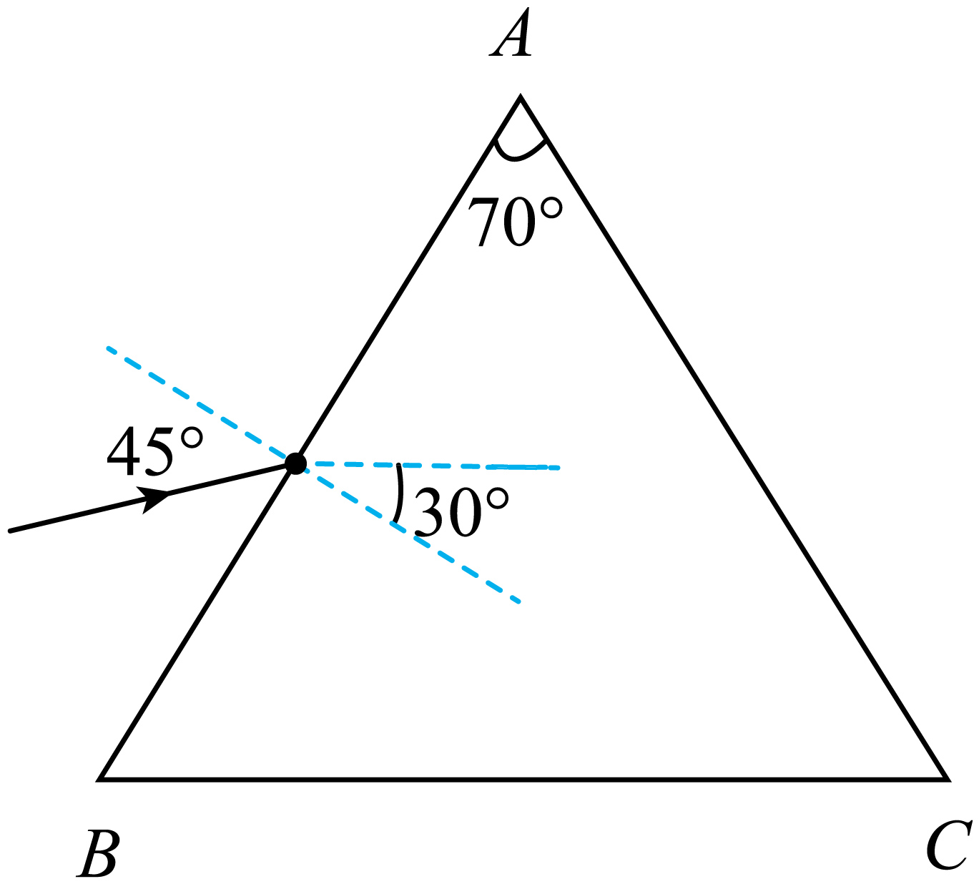
【答案】（1）$$\sqrt{2}$$；（2）$$\frac{\sqrt{2}}{2}c$$；（3）不能
【难度】0.65
【知识点】“三棱镜”模型
【详解】（1）由折射定律有
$$n=\frac{sin45°}{sin30°}=\sqrt{2}$$
（2）由公式
$$n=\frac{c}{v}$$
得此单色光在该三棱镜中的速度大小
$$v=\frac{\sqrt{2}}{2}c$$
（3）作出光路图如图
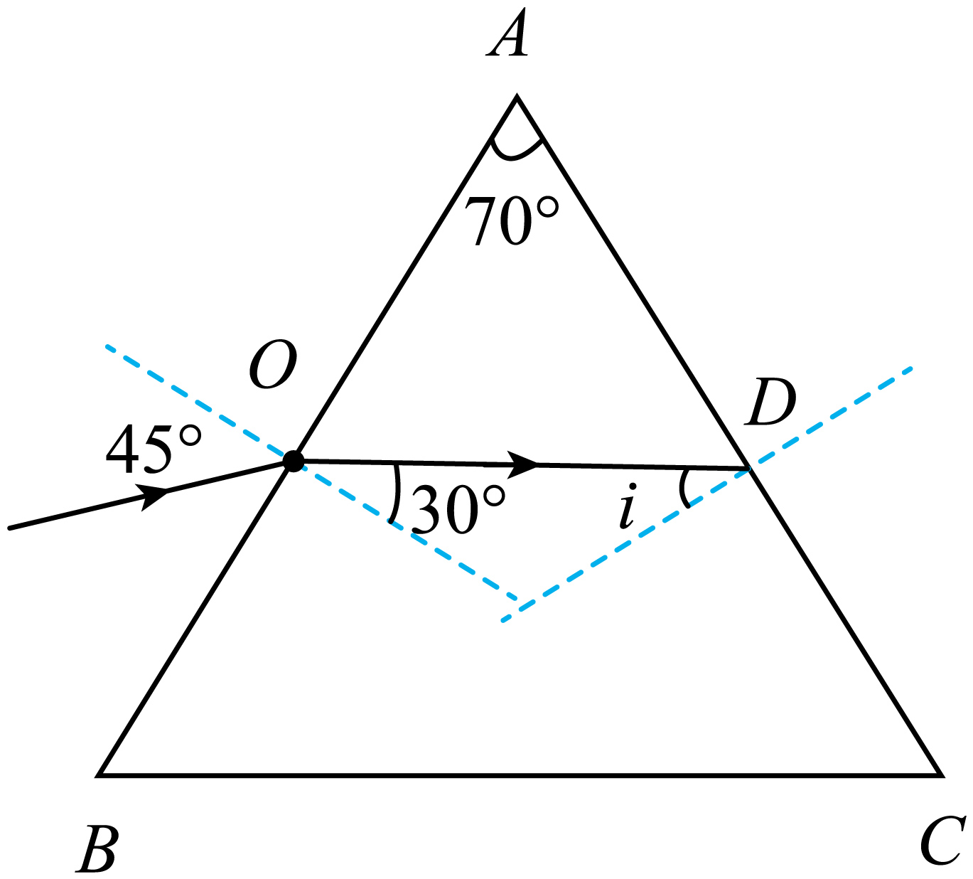
因为
$$∠AOD=60°$$
所以
$$∠ADO=50°$$
所以在AC面入射角为
$$i=40°$$
由公式
$$sinC=\frac{1}{n}=\frac{\sqrt{2}}{2}$$
所以此光在该三棱镜中发生全发射的临界角为45°。因为
$$40°<45°$$所以该折射光在AC面上不能发生全反射。

【原位置】讲和练·练习题27（P589-P606） 【删除原因】组合内让位：组合「4.1 折射中的几何光路综合计算」，保留题号7、4
27．如图甲所示，我国航天员王亚平在天宫课堂上演示了微重力环境下的神奇现象。液体呈球状，往其中央注入空气，可以在液体球内部形成一个同心球形气泡。假设此液体球其内外半径之比为$$1:3$$，由a、b两种颜色的光组成的细复色光束在过球心的平面内，从A点以$$i=45°$$的入射角射入球中，a、b两条折射光线如图乙所示，其中b光的折射光线刚好与液体球内壁相切。下列说法正确的是（ ）
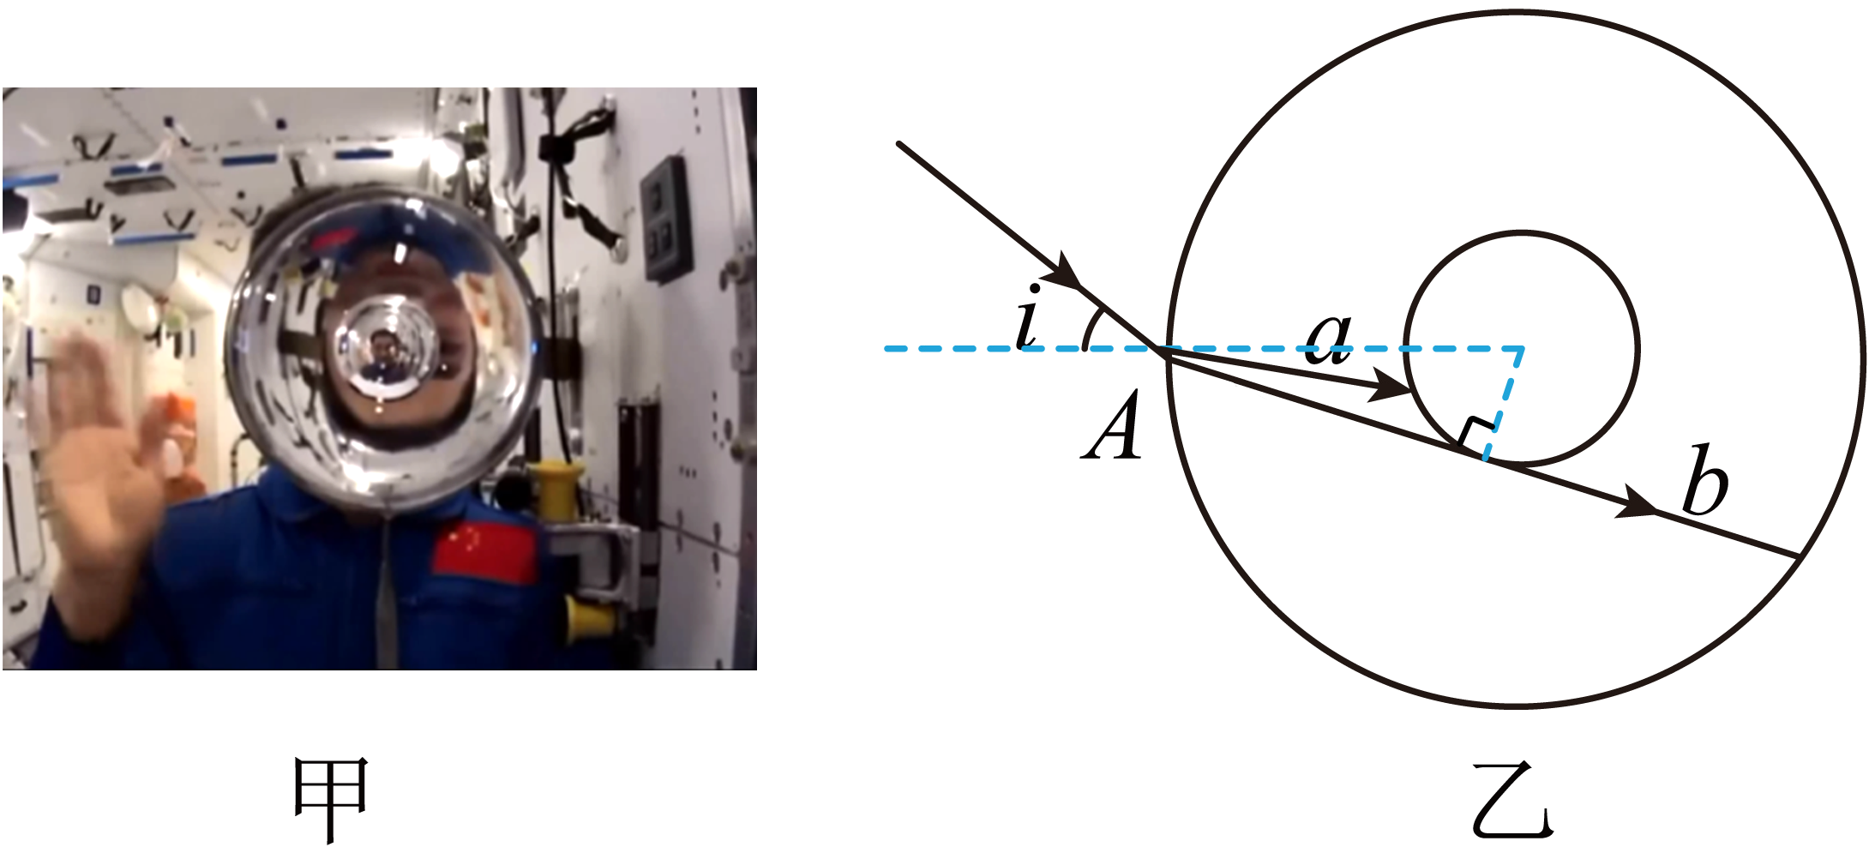
A．该液体材料对a光的折射率小于对b光的折射率
B．b光比a光在液体球中的传播速度大
C．该液体材料对b光的折射率为$$\frac{3\sqrt{2}}{2}$$
D．若继续增大入射角i，b光可能因发生全反射而无法射出液体球
【答案】BC
【难度】0.85
【知识点】“球形玻璃砖”模型
【详解】A．根据折射率的公式可知，以相同的入射角射入球中时，a光的折射角较小，故其折射率较大，A错误；
B．根据$$v=\frac{c}{n}$$，a光的折射角较小，其折射率较大，则传播速度较小，故B正确；
C．根据几何关系，b光的折射角为
$$sinr_{b}=\frac{R_{内}}{R_{外}}=\frac{1}{3}$$
则有
$$n_{b}=\frac{sini}{sinr_{b}}=\frac{3\sqrt{2}}{2}$$
故C正确；
D．若继续增大入射角i，b光的折射角增大，光线远离同心球形气泡，光线从液体材料射出时的入射角与射入液体材料时的折射角大小相等，根据光的可逆性可知不会发生全反射，D错误。
故选BC 。

【原位置】讲和练·练习题28（P607-P624） 【删除原因】组合内让位：组合「4.1 两束色光经棱镜的比较判断」，保留题号8、10
28．如今，透明砖作为时尚的建筑装饰材料，成了设计师、建筑商的新宠。如图所示，截面相同为矩形的A、B两种材料制成的透明设备放置在真空环境中，矩形上下表面的中点分别为O、$$O^{′}$$，一细束单色光从O点以相同角度射入矩形砖，在A材料中刚好射在a点，在B材料中刚好射在b点。下列说法正确的是（ ）
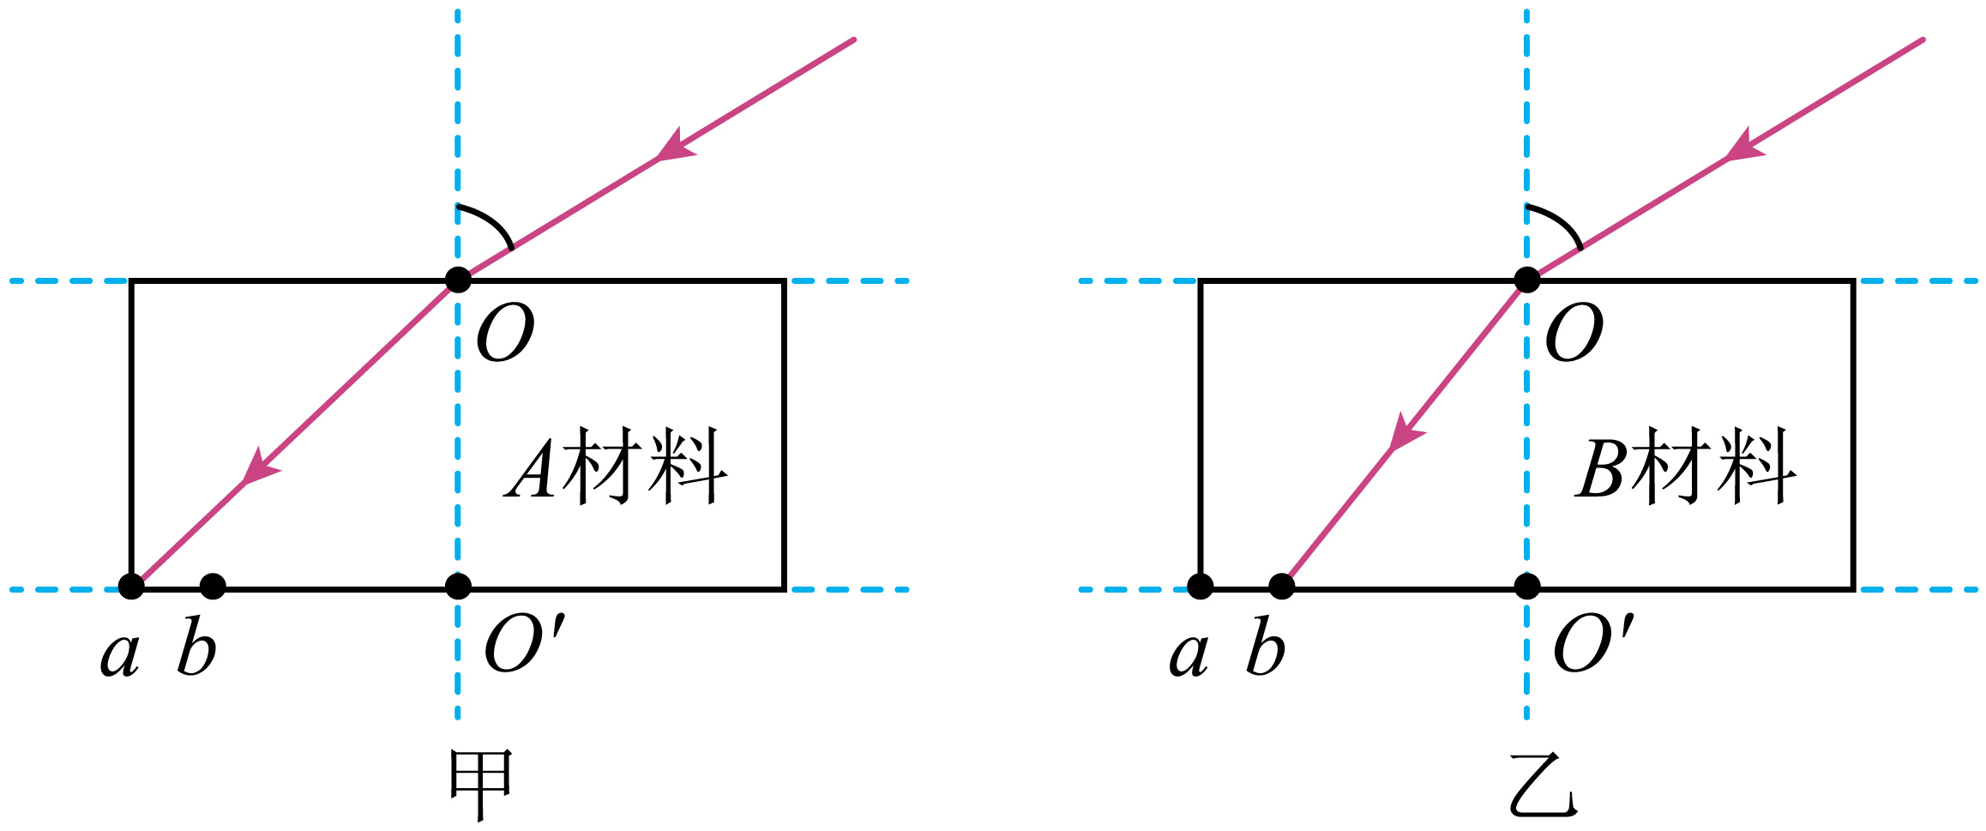
A．图乙中该光在b点一定不会发生全反射
B．该光在A材料中的传播速度比在B材料中的传播速度大
C．该光在A材料中传播时的频率大于在B材料中传播时的频率
D．若换用频率更高的光，仍从O点以相同角度入射到B材料中，光不可能射到a点
【答案】ABD
【难度】0.65
【知识点】折射和全反射的综合问题
【详解】A．图乙中光在b点入射角和光在O点的折射角相等，根据光路的可逆性，可知光在b点不会发生全反射，故A正确；
B．根据折射定律
$$n=\frac{sini}{sinr}$$
由图可知射到a点的折射角大于射到b点的折射角，则A材料的折射率小于B材料的折射率，根据
$$n=\frac{c}{v}$$
可知在A材料中的传播速度更大，故B正确；
C．光在不同介质中传播时，频率不变，故C错误；
D．若用频率更高的光，折射率更大，从O点以相同角度入射到第二种材质时，光的偏折更大，射到b点的右侧，不可能射到a点，故D正确。
故选ABD。

【原位置】讲和练·练习题32（P709-P716） 【删除原因】组合内让位：图样辨析单点识图，由组合「4.5 衍射图样的辨析与影响因素」保留题39覆盖
32．如图所示，挡板上有两条方向竖直、距离很近的狭缝，当用单色光垂直照射双缝时，与挡板平行的光屏上出现的条纹形状是（ ）
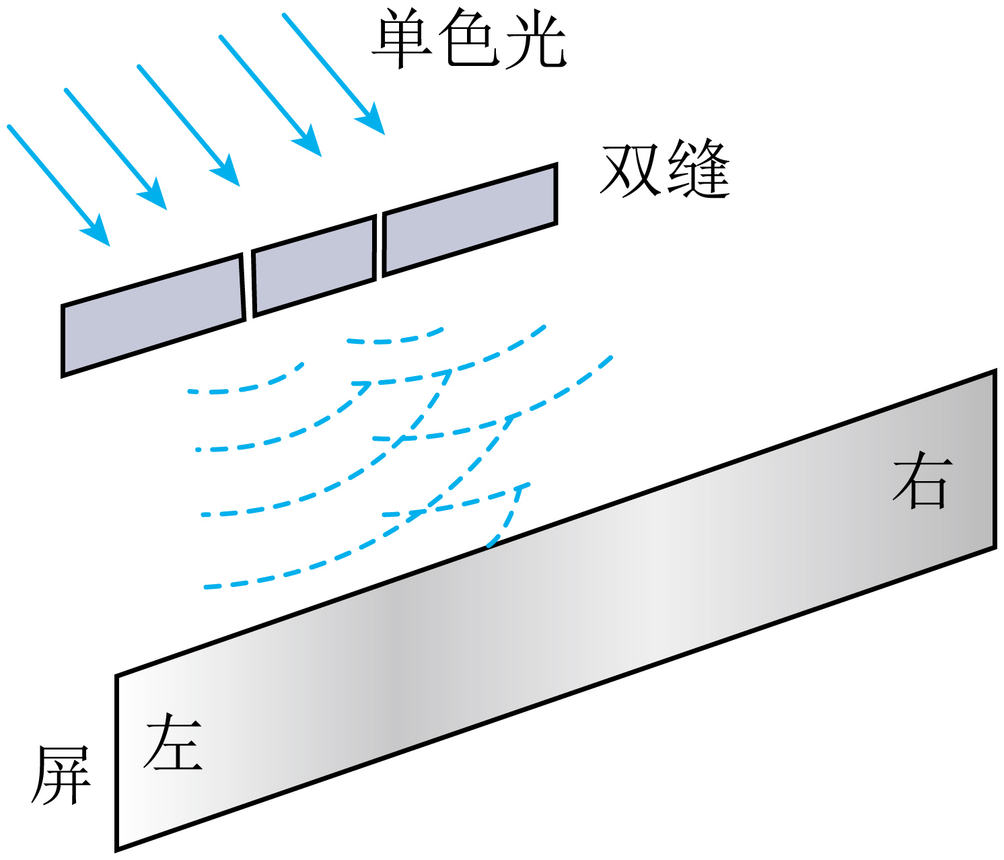
A．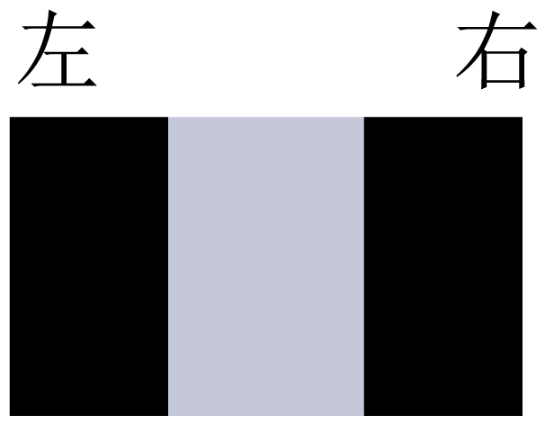 B．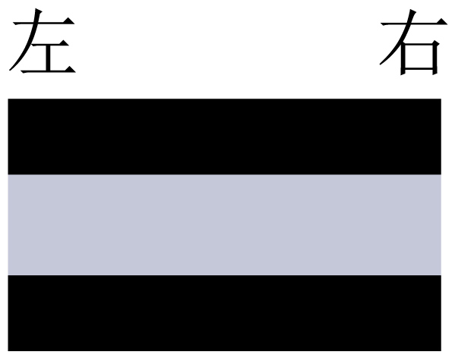 C．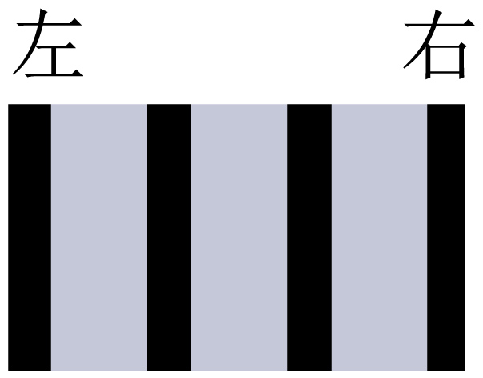 D．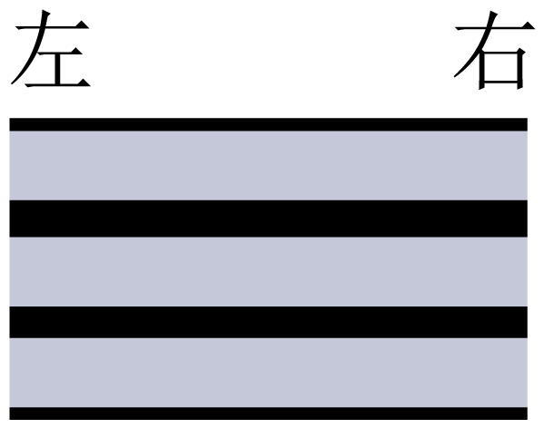
【答案】C
【难度】0.94
【知识点】单色光与白光的双缝干涉图样
【详解】单色光经过双缝后发生干涉现象，会得到如图C的干涉条纹。
故选C。

【原位置】讲和练·练习题37（P780-P788） 【删除原因】组合内让位：组合「4.3 薄膜干涉的原理与应用」，保留题号36、30
37．如图是一个竖直放置的肥皂膜，上面出现了彩色的上疏下密条纹。根据提供的信息判断，从侧面观察肥皂膜的形状，最接近的是（ ）
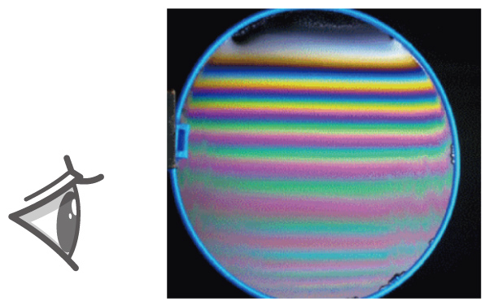
A． B．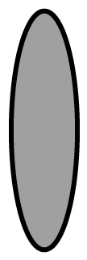
C．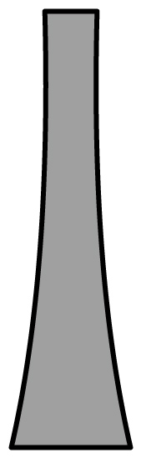 D．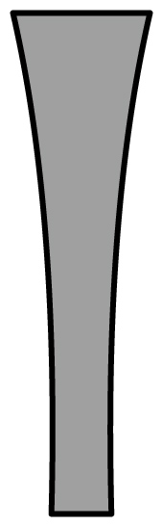
【答案】C
【难度】0.94
【知识点】薄膜干涉现象和原理
【详解】由于重力的作用，薄膜呈现下面厚，上面薄的劈尖形状，故从侧面观察肥皂膜的形状，最接近的是C，ABD不符合。
故选C。

【原位置】讲和练·练习题40（P825-P841） 【删除原因】组合内让位：主干Δx公式定量比较已由保留题34/31/55覆盖，衍射仅占1个选项
40．波长不同的a、b两束单色平行光，分别照射到同一双缝干涉装置上，在屏上得到干涉条纹如图所示。下列说法正确的是（ ）
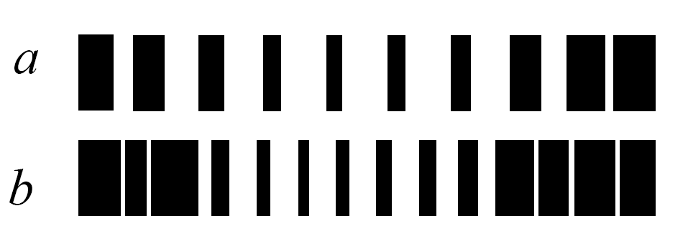
A．在真空中，a光的波长比b光的长
B．在真空中，a光的传播速度比b光的小
C．若只减小双缝到屏的距离，两光产生的条纹间距均变小
D．两光分别照射同一单缝衍射装置，若只减小缝宽，中央亮纹宽度均变小
【答案】AC
【难度】0.85
【知识点】Δx=Lλ /d公式简单计算、衍射条件
【详解】AB．根据
$$Δx=\frac{L}{d}λ$$
在屏上得到干涉条纹可知，a光对应的条纹间距大于b光对应的条纹间距，则在真空中，a光的波长比b光的长；在真空中，a光的传播速度与b光的传播速度相等，均为$$c$$，故A正确，B错误；
C．根据
$$Δx=\frac{L}{d}λ$$
若只减小双缝到屏的距离，两光产生的条纹间距均变小，故C正确；
D．两光分别照射同一单缝衍射装置，若只减小缝宽，中央亮纹宽度均变大，故D错误。
故选AC。

【原位置】讲和练·练习题47（P926-P937） 【删除原因】组合内让位：组合「4.6 激光的特点与应用」，保留题号46
47．对于激光的认识，下列说法正确的是（ ）
A．激光是自然光被放大而产生的
B．激光是原子受激辐射而得到的加强光
C．激光的能量一定大于其他光的能量
D．激光的传播速度比普通光的传播速度大
【答案】B
【难度】0.94
【知识点】激光
【详解】AB．激光是原子受激辐射而得到的加强光，也是相干光，而自然光是非相干光，即使放大强度也无法形成激光，故A错误，B正确；
C．光的能量由频率决定，所以激光的能量不一定大于其他光的能量，故C错误；
D．激光的传播速度和普通光的传播速度由介质的折射率决定，在真空中，两种光的光速相同，故D错误。
故选B。

【原位置】讲和练·例题49（P1013-P1038） 【删除原因】组合内让位：组合「4.1 “测量玻璃的折射率”实验」，保留题号48、52
49．在“测量玻璃的折射率”实验中：如图甲所示，甲同学先将白纸平铺在木板上并用图钉固定，玻璃砖平放在白纸上，然后在白纸上确定玻璃砖的界面$$aa^{′}$$和$$bb^{′}$$。$$O$$为直线$$AO$$与$$aa^{′}$$的交点。在直线$$AO$$上竖直地插上$$P_{1}$$、$$P_{2}$$两枚大头针。
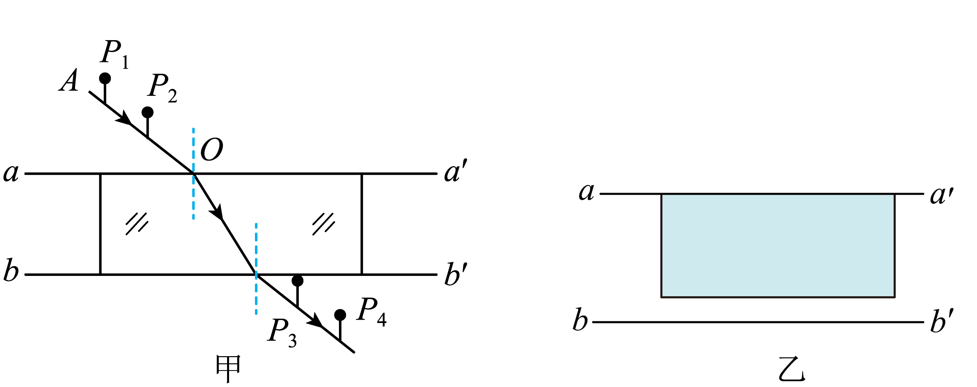
(1)甲同学接下来要完成的必要步骤有__________；
A．插上大头针$$P_{3}$$，使$$P_{3}$$仅挡住$$P_{2}$$的像 B．插上大头针$$P_{3}$$，使$$P_{3}$$挡住$$P_{1}$$的像和$$P_{2}$$的像
C．插上大头针$$P_{4}$$，使$$P_{4}$$仅挡住$$P_{3}$$ D．插上大头针$$P_{4}$$，使$$P_{4}$$挡住$$P_{3}$$和$$P_{1}$$、$$P_{2}$$的像
(2)下列哪些措施能够减小实验误差__________；
A．入射角应该适当大一些 B．选用粗的大头针完成实验
C．$$P_{1}$$、$$P_{2}$$及$$P_{3}$$、$$P_{4}$$之间的距离适当大些 D．若有几块厚度不同的玻璃砖，应选用厚度较小的
(3)乙同学在画界面时，不小心将两界面$$aa^{′}$$、$$bb^{′}$$间距画得比玻璃砖宽度大些，如图乙所示，若其他操作正确，则他测得的折射率与真实值相比__________（选填“偏大、偏小”或“相同”）；
【答案】(1)BD
(2)AC
(3)偏小
【难度】0.85
【知识点】测平行玻璃砖的折射率
【详解】（1）甲同学接下来要完成的必要步骤有：插上大头针$$P_{3}$$，使$$P_{3}$$挡住$$P_{1}$$的像和$$P_{2}$$的像；插上大头针$$P_{4}$$，使$$P_{4}$$挡住$$P_{3}$$和$$P_{1}$$、$$P_{2}$$的像。
故选BD。
（2）A．入射角适当大些，可以使折射现象更加明显，从而使角度的测量误差减小，故A正确；
B．为了准确测量光路图，应选用较细的大头针来完成实验，选用粗的大头针完成实验时，容易出现观察误差，故B错误；
C．$$P_{1}$$、$$P_{2}$$及$$P_{3}$$、$$P_{4}$$之间的距离适当大些，使作出的光路更加接近于实际光路，从而使角度的测量误差减小，故C正确；
D．若有几块厚度不同的玻璃砖，应选用厚度较大的，从而能够清晰准确地作出折射角，减小角度的测量误差，故D错误。
故选AC。
（3）乙同学在画界面时，不小心将两界面$$aa^{′}$$和$$bb^{′}$$间距画得比玻璃砖宽度大些，如图所示
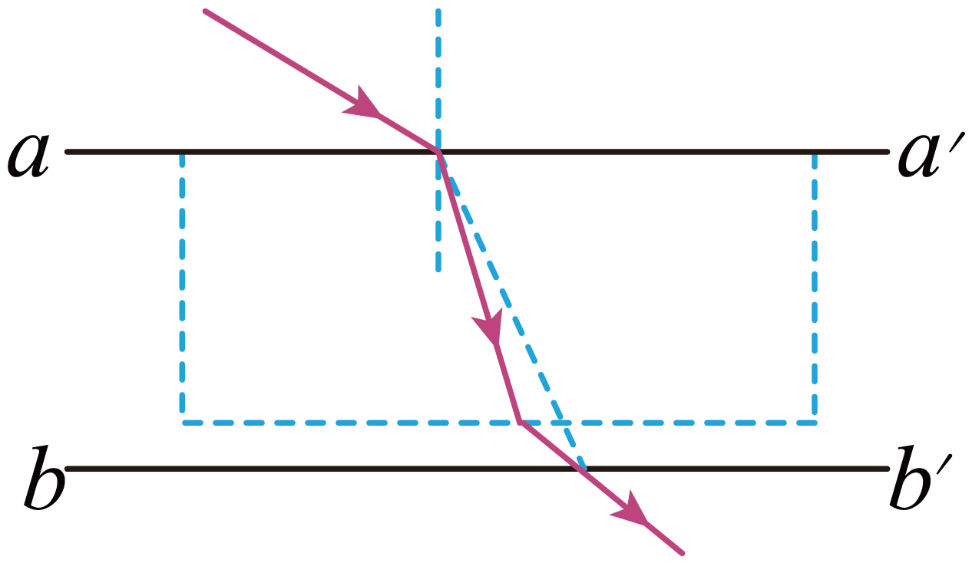
实线是真实的光路图，虚线是玻璃砖宽度画大后的光路图，由图看出，在这种情况测得的入射角不受影响，但测得的折射角比真实的折射角偏大，根据折射定律
$$n=\frac{sini}{sinr}$$
可知测得的折射率将偏小。

【原位置】讲和练·练习题51（P1057-P1086） 【删除原因】组合内让位：组合「4.1 “测量玻璃的折射率”实验」，保留题号48、52
51．在“测定玻璃的折射率”的实验中，实验小组的主要实验操作如下：
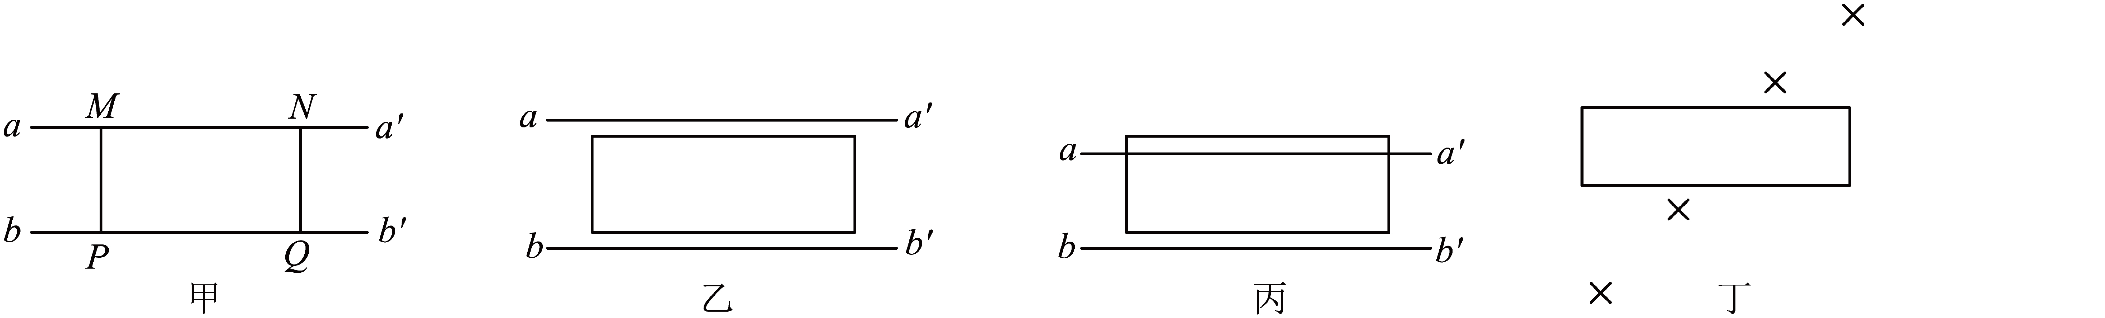
A.继续插第四个大头针4，使4恰好把1、2的像和3都挡住；
B.将玻璃砖拿走，在白纸上作光路图，进行测量计算，得出折射率；
C.在木板上铺一张白纸，把玻璃砖放在纸上，描出玻璃砖的边aa'、bb'，然后在玻璃砖的一侧插两个大头针1、2，用一只眼睛透过玻璃砖看这两个大头针，调整眼睛的位置，使2把1恰好挡住；
D.在眼睛这一侧再插第三个大头针3，使3恰好把1、2的像都挡住；
(1)请将上述实验操作按照正确步骤排序：_________
(2)实验小组内的两位学生在实验中：
①第一位学生为了避免笔尖触划玻璃砖的折射面，画出的aa'和bb'都比实际的折射面向外侧平移了一些（如图乙所示），以后的操作都正确无误，并仍以aa'和bb'为折射面画出了光路图，这样测出的折射率n的值将_________（填“偏大”“偏小”或“不变”）；
②第二位学生在纸上正确画出了玻璃砖的两个折射面aa'和bb'，在后面的实验中因不慎碰动了玻璃砖，使它向aa'方向平移了一点（如图丙所示），以后的操作都正确无误，并仍以aa'和bb'为折射面画出了光路图，这样测出的折射率n的值将_________（填“偏大”“偏小”或“不变”）。
(3)纠正错误后，实验小组得到如图丁所示的插针结果，则：
①请在图中画出光路图，并标明在入射面上的入射角$$θ_{1}$$和折射角$$θ_{2}$$_________；
②该玻璃砖的折射率n=_________。
【答案】(1)CDAB
(2) 偏小 不变
(3) 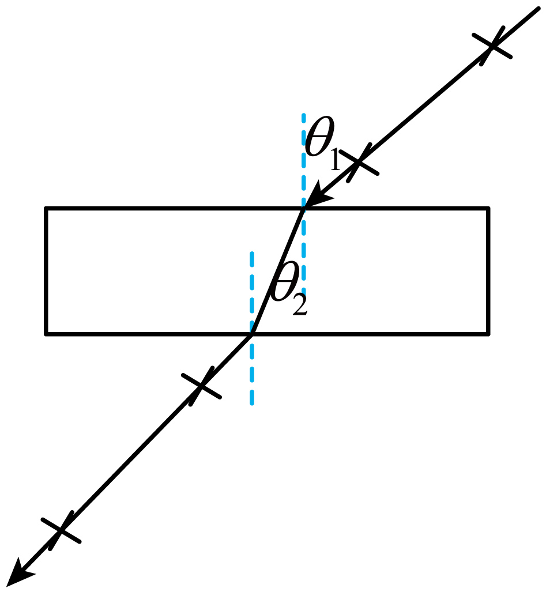 $$\frac{sinθ_{1}}{sinθ_{2}}$$
【难度】0.65
【知识点】测平行玻璃砖的折射率
【详解】（1）“测定玻璃的折射率”的实验步骤为在木板上铺一张白纸，把玻璃砖放在纸上，描出玻璃砖的边aa'、bb'，然后在玻璃砖的一侧插两个大头针1、2，用一只眼睛透过玻璃砖看这两个大头针，调整眼睛的位置，使2把1恰好挡住；在眼睛这一侧再插第三个大头针3，使3恰好把1、2的像都挡住；继续插第四个大头针4，使4恰好把1、2的像和3都挡住；将玻璃砖拿走，在白纸上作光路图，进行测量计算，得出折射率。
故正确步骤排序为CDAB。
（2）[1]若画出的aa'和bb'都比实际的折射面向外侧平移了一些，作出光路图，由图可知折射角$$β$$偏大，大于实际值，根据折射定律
$$n=\frac{sinα}{sinβ}$$
可知这样测出的折射率n的值将偏小。
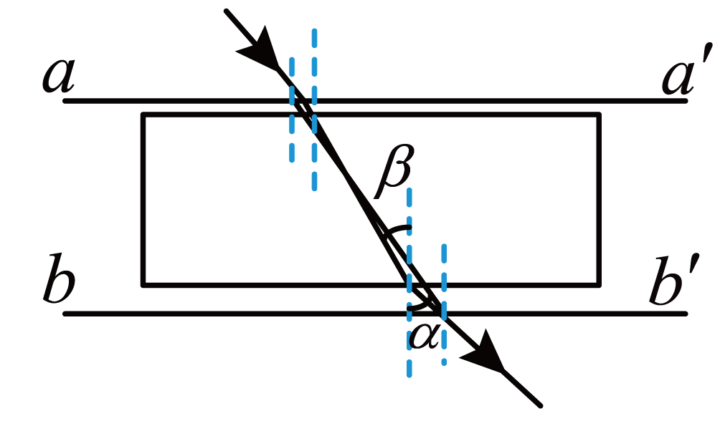
[2]若玻璃砖向aa'方向平移了一点，作出光路图，由图可知折射角$$β$$不变，等于真实值，根据折射定律可知，这样测出的折射率n的值将不变。
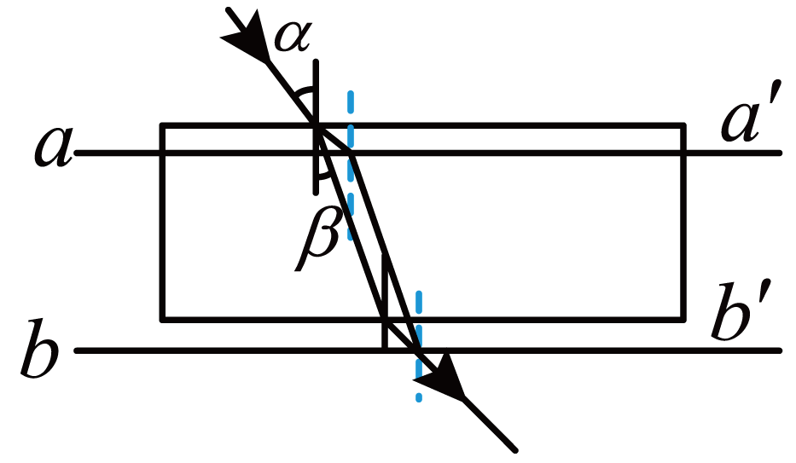
（3）[1]光路图如图所示

[2]根据折射定律，该玻璃砖的折射率为
$$n=\frac{sinθ_{1}}{sinθ_{2}}$$

【原位置】讲和练·练习题53（P1107-P1122） 【删除原因】组合内让位：组合「4.1 “测量玻璃的折射率”实验」，保留题号48、52
53．某实验小组要测量一半圆形玻璃砖的折射率。他们先在平铺的白纸上画出半圆形玻璃砖的直径$$ab$$和圆心$$O$$，过$$O$$点画法线、并画出一条入射光线$$cO$$，$$cO$$与法线的夹角为30°。将半圆形玻璃砖沿着直径放好，紧贴$$b$$点放置与法线平行的光屏，如图甲所示。现用一绿色激光笔沿着$$cO$$方向射入一束光.在光屏上的$$P$$点出现一个光斑。用刻度尺测出玻璃砖的半径为$$R$$，$$OP=1.5R$$。
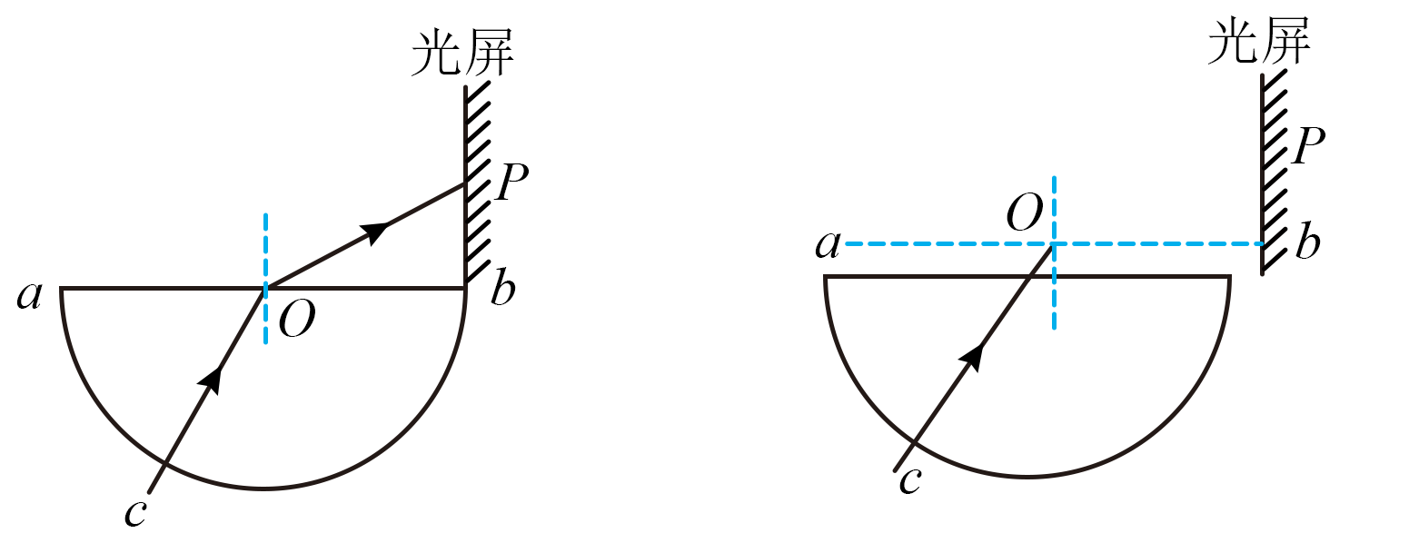
(1)玻璃砖的折射率$$n=$$__________。（结果用分数表示）
(2)若改用红色激光笔照射.其他条件不变，则光屏上的光斑会出现在______（选填“$$P$$点上方”“$$P$$点下方”或“$$P$$点”）。
(3)若实验过程中，实验小组的同学不小心将玻璃砖向左下方平移，但入射光线仍能通过玻璃砖的圆心，如图乙所示。在光屏上出现一个光斑，小组同学将此光斑仍记作$$P$$点，并在白纸上连接$$O$$、$$P$$两点作为出射光线，则此时测得的折射率_________（选填“大于”“等于”或“小于”）真实值。
【答案】(1)$$\frac{4}{3}$$
(2)$$P$$点上方
(3)大于
【难度】0.94
【详解】（1）由题意可知，入射角为30°，折射角与$$∠OPb$$大小相等，且
$$sin∠OPb=\frac{Ob}{OP}=\frac{2}{3}$$
根据折射定律可得玻璃砖的折射率为
$$n=\frac{sin∠OPb}{sin30°}=\frac{4}{3}$$
（2）若改用红色激光笔照射，玻璃对红光的折射率小，光屏上的光斑会出现在$$P$$点上方；
（3）作出光线的传播路径如图所示。$$P′$$点为实际光屏上出现的光斑点，由折射率和几何知识可知，出射光线$$O′P′$$与$$OP$$平行，连接$$OP′$$作为出射光线，则折射角偏大，因此测得的折射率大于真实值。
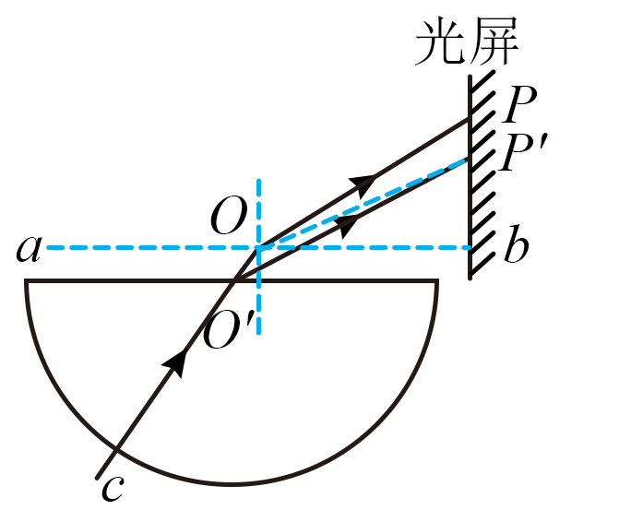

【原位置】讲和练·练习题57（P1247-P1280） 【删除原因】组合内让位：组合「4.4 双缝干涉测波长实验」，保留题号55、56
57．在“用双缝干涉测光的波长”实验中，将实验仪器按要求安装在光具座上，如图甲所示。
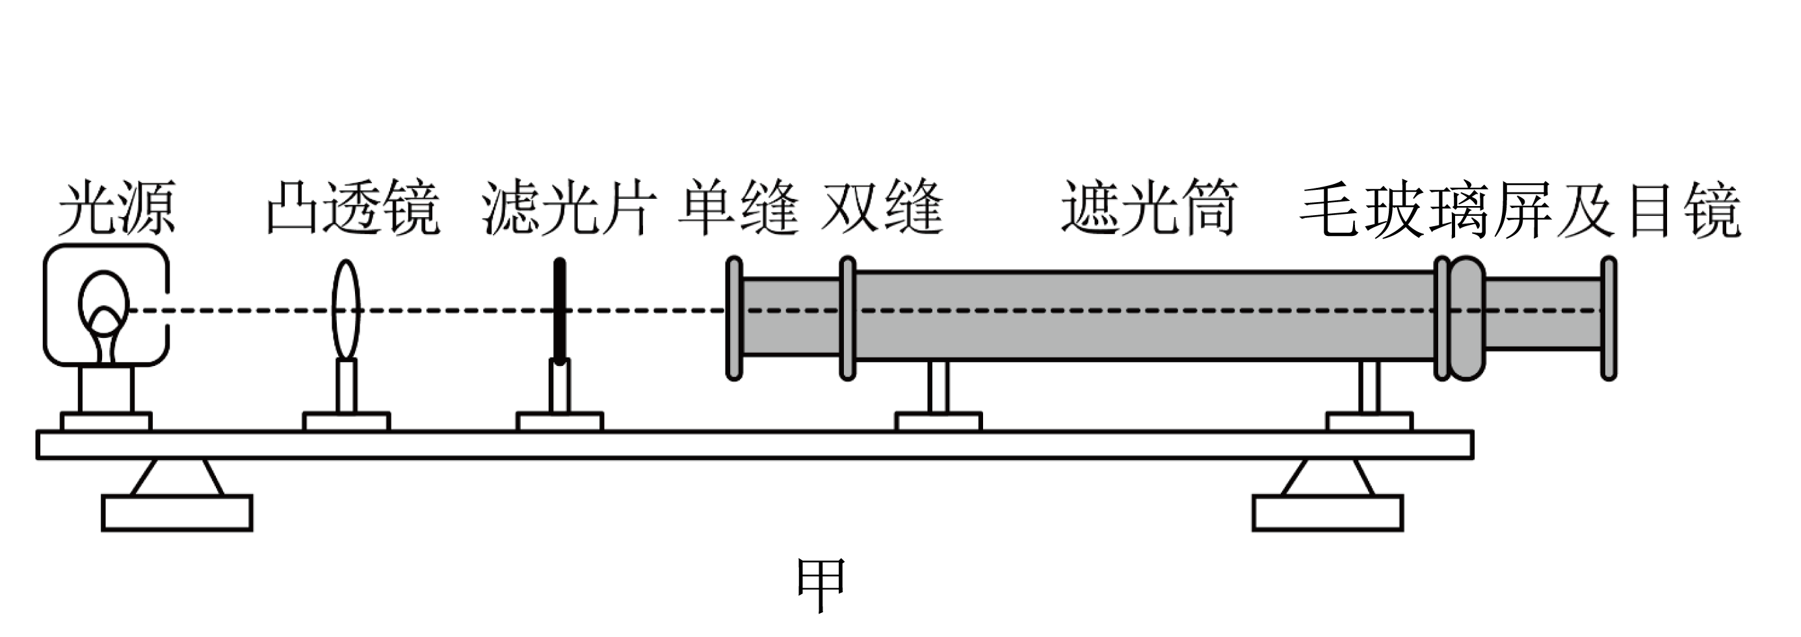
(1)以下说法正确的是______。
A．如发现条纹不清晰，可通过拨杆调节，使单缝与双缝平行
B．换用间距较小的双缝，目镜中观察到的亮条纹个数将增多
C．如把红色滤光片换成蓝色滤光片，则屏上的条纹数会变少
D．若取下红色滤光片，则观察不到干涉条纹
(2)某次测量时，手轮上的示数如图乙所示，其示数为______mm。
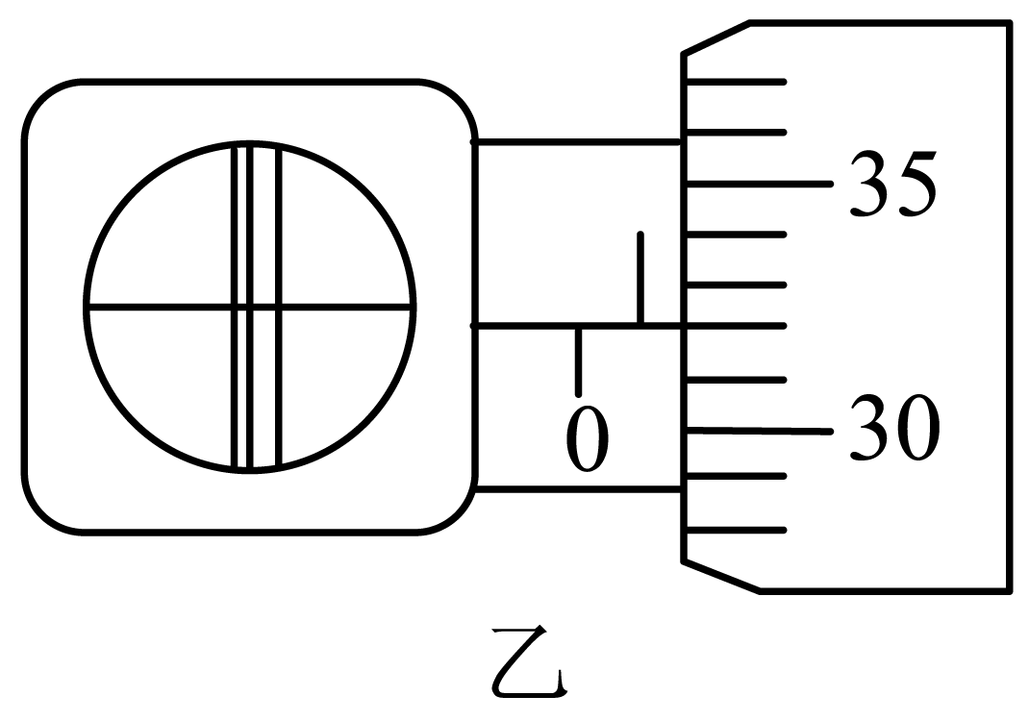
(3)如图丙所示，若测得第1条暗条纹中心到第5条暗条纹中心之间的距离为x，双缝间距为d，双缝到屏的距离为l，则单色光的波长$$λ=$$______。（用d、l、x表示）
(4)如果测量头中的分划板中心刻线与干涉条纹不在同一方向上，如图丁所示，则在这种情况下测量干涉条纹的间距$$Δx$$时，真实值______（选填“大于”“小于”或“等于”）测量值。
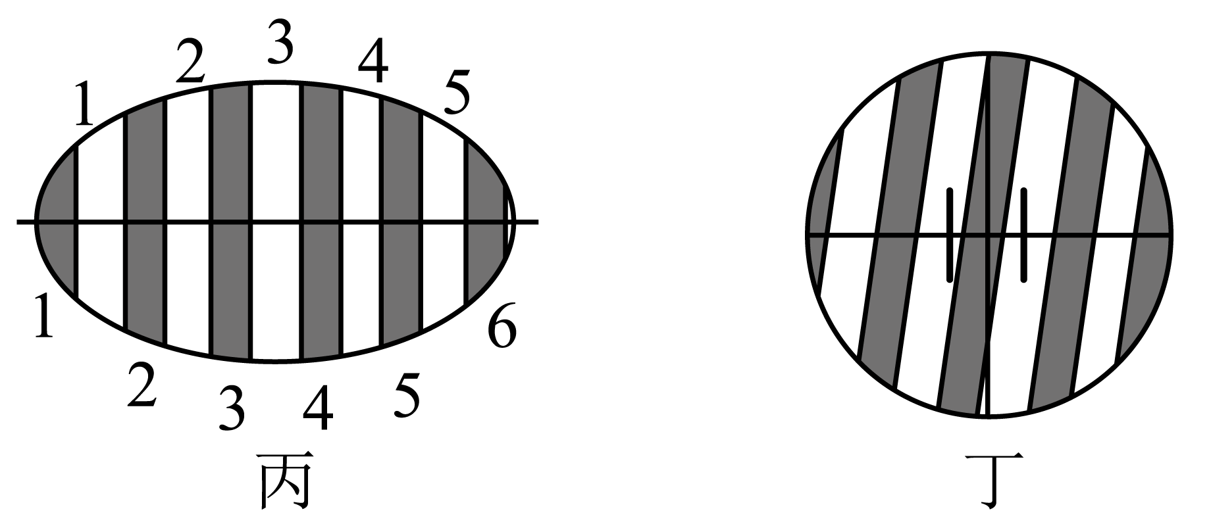
【答案】(1)A
(2)0.820
(3)$$\frac{dx}{4l}$$
(4)小于
【难度】0.65
【知识点】用双缝干涉实验测量光的波长
【详解】（1）A．如发现条纹不清晰，可通过拨杆调节，使单缝与双缝平行，故A正确；
B．换用间距较小的双缝，则双缝间距d减小，可知相邻条纹间距变大，故目镜中观察到的亮条纹个数将减少，故B错误；
C．如把红色滤光片换成蓝色滤光片，因蓝光波长较小，根据
$$Δx=\frac{l}{d}λ$$
可知条纹间距减小，则屏上的条纹数会变多，故C错误；
D．若取下红色滤光片，在毛玻璃屏上观察到的是白光（复色光）的干涉条件，因此观察到的是彩色条纹，故D错误。
故选A。
（2）由图可知螺旋测微器示数为
$$0.5\text{mm}+0.01×32.0\text{mm}=0.820\text{mm}$$
（3）测得第1条暗条纹中心到第5条暗条纹中心之间的距离为x，则相邻暗条纹间距
$$Δx=\frac{x}{4}$$
根据
$$Δx=\frac{l}{d}λ$$
可知，单色光的波长
$$λ=\frac{d}{l}Δx=\frac{dx}{4l}$$
（4）如果测量头中的分划板中心刻度线与干涉条纹不在同一方向上，则在这种情况下测量干涉条纹的间距$$Δx$$时，条纹间距测量值将偏大，即真实值小于测量值。

